Universidad Rafael Landívar
Facultad de ingeniería
Departamento de ingeniería Civil
Laboratorio de Mecánica de materiales II
Sección 03

“Segundo parcial Mecanismo”
Mecanismo de Cuatro Barra

Tavico Us, Daniel Eduardo - 1336423
Guarcax Molina, Daniel Alexander - 1279923

Ciudad de Guatemala, Domingo 01 de octubre de 2026
Introducción 3
Objetivos 4
Objetivo general 4
Objetivos específicos 4
Aplicación real y justificación 5
Síntesis del mecanismo 6
Síntesis de tipo 6
Síntesis de número (Gruebler) 6
Síntesis dimensional 6
Revisión funcional de la tolva 9
Modelo construido. 9
Dimensiones reales de las piezas 10
Actuador 12
Velocidad angular de entrada 14
Posición, velocidad y aceleración en 10 posiciones 15
Convención 15
Ecuaciones (Norton, manivela-corredera) 15
Ejemplo resuelto: posición 2 (θ₂ = 36°) 15
Resultados de las 10 posiciones 16
Interpretación de los resultados 17
Validación computacional 18
Métodos 18
Porcentaje de error por posición 18
Gráficas en función del ángulo de entrada 20
Discusión 21
Contraste experimental 21
Qué se comparó 21
Método de medición 21
Velocidad angular de entrada 23
Magnitud de salida: posición y velocidad del bloque 24
Tabla de contraste teórico–experimental 25
Fuentes de discrepancia 26
Resultados a la velocidad medida 27
Conclusiones 28
Anexo A. Calculadora de Mecanismos del grupo (MATLAB) 29
Anexo B. Calculadora en Excel 31
Anexo C. Planos de dimensiones de las piezas 33

Introducción
Se diseñó un dosificador de tolva para material granular (alimento balanceado, granos o pellets) movido por un mecanismo manivela-corredera descentrado, que es una inversión del mecanismo de cuatro barras en la que el balancín se sustituye por una corredera. Las dimensiones finales son manivela a = 35 mm, biela b = 132 mm y descentrado c = −20 mm. Con ellas el bloque tiene una carrera de 70.88 mm, la manivela da vueltas completas, la relación de tiempos es Q = 1.057 y el ángulo de transmisión nunca baja de 65.4°. Estas dimensiones son las del modelo real: coinciden con los planos de fabricación de cada pieza (Anexo C).
Se calcularon la posición, la velocidad y la aceleración en 10 posiciones de la manivela (cada 36°) con las ecuaciones cerradas de Norton, a la velocidad de diseño de 30 rpm (ω₂ = π rad/s). Los cálculos se hicieron con la Calculadora de Mecanismos del grupo en MATLAB y con una calculadora equivalente en Excel, y se validaron con una simulación numérica independiente en MATLAB (Newton-Raphson y derivación numérica) y con el ensamble de Autodesk Inventor. El error máximo entre el cálculo analítico y las simulaciones fue de 0.0069 %. A 30 rpm el bloque alcanza 119.8 mm/s y 441.5 mm/s².
El modelo físico, construido con piezas impresas en 3D y movido por un motorreductor de corriente directa de 3–6 V y 120 rpm nominales con engranajes metálicos, se grabó funcionando y se analizó cuadro por cuadro. El motor giró a 43.4 ± 1.0 rpm (45 % más que la velocidad de diseño y 36 % de su velocidad nominal) y con una fluctuación de ±14 % dentro de cada vuelta por la carga. La posición medida del bloque coincide con la teórica con un error RMS de 1.8 mm (2.5 % de la carrera), el punto muerto interior medido difiere 0.01 mm del teórico y, usando la velocidad medida, los picos de velocidad del bloque coinciden con la teoría dentro de ±5 %.

Objetivos
El objetivo del examen es diseñar un mecanismo de cuatro barras con una aplicación real, construir un modelo a escala movido por un motor, analizar su cinemática en diez posiciones y validar los resultados con simulación computacional y con mediciones sobre el modelo físico.

Objetivo general
Sintetizar, analizar y validar la cinemática de un dosificador de tolva accionado por un mecanismo manivela-corredera descentrado.

Objetivos específicos
- Elegir una aplicación real y realizar la síntesis de tipo, de número y dimensional del mecanismo.
- Construir un modelo a escala y accionarlo con un motor.
- Calcular posición, velocidad y aceleración en 10 posiciones de la manivela
- Validar los cálculos con simulación en MATLAB e Inventor, con tabla de porcentaje de error y gráficas en función del ángulo de entrada.
- Contrastar el modelo teórico con el comportamiento del modelo físico y discutir las fuentes de discrepancia.

Aplicación real y justificación
El mecanismo mueve un dosificador de pistón para material granular. Una tolva cilíndrica (tubo de 110 mm exterior, 80 mm interior y 120 mm de alto) (dimensiones de los planos de fabricación, Anexo C) está atornillada sobre una caja-guía. Dentro de la caja se desliza un bloque (pisón) de 140 × 140 × 100 mm. Cuando el bloque retrocede, el material cae frente a él; cuando avanza, empuja esa porción hacia la salida. Cada vuelta del motor entrega una dosis y el tamaño de la dosis lo fija la carrera del bloque.
Justificación. Convierte la rotación continua de un motor en un movimiento lineal de ida y vuelta con carrera fija y repetible, con pocas piezas y sin levas ni engranes. Es el principio de los alimentadores reciprocantes (de placa o de pistón) que se instalan bajo tolvas en plantas de alimento balanceado, de agregados y de minería, y en líneas de empaque. Frente a un tornillo sinfín, el alimentador de pistón entrega dosis discretas cuyo volumen depende solo de la geometría (carrera × sección), lo que lo hace fácil de calibrar.
¿Por qué cuenta como cuatro barras? La manivela-corredera es una inversión del mecanismo de cuatro barras: la junta prismática equivale a un balancín de longitud infinita cuyo pivote está en el infinito, en dirección perpendicular a la corredera (Norton, cap. 2 y 4). Tiene cuatro eslabones (bancada, manivela, biela y bloque), cuatro juntas completas y un grado de libertad, igual que el cuatro barras de pasadores.

Síntesis del mecanismo

Síntesis de tipo
Se necesita pasar de rotación continua (motor) a traslación alternativa (bloque). Entre las opciones posibles (leva con seguidor, piñón-cremallera con inversión de giro, yugo escocés y manivela-corredera), la manivela-corredera es la más simple: solo usa pasadores y una guía, no necesita invertir el giro del motor y soporta bien la carga de empuje. Por eso se eligió este tipo.

Síntesis de número (Gruebler)
Eslabones L = 4 (bancada, manivela, biela y bloque); juntas completas J₁ = 4 (tres pasadores, O₂, A y B, y una corredera); semijuntas J₂ = 0:
$M = 3\left(L - 1\right) - 2J_{1} - J_{2} = 3\left(4 - 1\right) - 2\left(4\right) - 0 = 1$ (1)
Un grado de libertad: un solo motor define la posición de todo el mecanismo

Síntesis dimensional
Requisitos de diseño:
- R1. Carrera del bloque de unos 70 mm (define la dosis).
- R2. La manivela debe dar vueltas completas, porque la mueve un motor de giro continuo.
- R3. Ángulo de transmisión mínimo de 45° o más, para transmitir bien la fuerza sin trabarse.
- R4. Descentrado c = −20 mm, impuesto por la geometría del ensamble: el eje del disco-manivela pasa por el agujero del soporte, a 70.0 mm sobre la placa base, y el pasador del bloque queda a 50.0 mm (mitad de la oreja del bloque), así que la corredera pasa 20 mm por debajo de O₂ (ver Dimensiones reales de las piezas).
- R5. Biela larga (b/a > 3), para que el bloque no choque con el disco de la manivela y las aceleraciones sean bajas.
Paso 1 — Manivela. En una manivela-corredera centrada la carrera vale 2a; para 70 mm:
a ≈ S/2 = 70/2 = 35 mm (2)
Paso 2 — Vuelta completa (R2).La manivela gira completa si la biela alcanza la línea de la corredera en todas las posiciones, es decir, si la biela es más larga que la mayor distancia vertical entre A y la guía:
b ≥ a + |c| = 35 + 20 = 55 mm (3)
Paso 3 — Ángulo de transmisión (R3).
En la manivela-corredera el ángulo de transmisión μ es el que forma la biela con la normal a la corredera. El peor valor ocurre cuando la manivela está perpendicular a la corredera (θ₂ = 90°), porque ahí el pasador A está lo más lejos posible de la guía:
sen(90° − μ_mín) = (a + |c|)/b → b ≥ (a + |c|)/sen 45° = 77.8 mm (4)
Paso 4 — Biela (R5).
Se eligió b = 132 mm (b/a = 3.77), que cumple R2 y R3 con holgura: μ_mín = 90° − asen(55/132) = 65.38°. En el punto muerto interior el pasador del bloque queda a 94.9 mm de O₂ y la oreja del bloque sobresale 15 mm más hacia la manivela (su agujero está a 15 mm del extremo), así que su extremo queda a unos 80 mm del eje, más que el radio del disco de la manivela (45 mm).
Paso 5 — Puntos muertos y carrera con el descentrado.
Los puntos muertos ocurren cuando la manivela y la biela quedan alineadas (extendidas o traslapadas):
$d_{máx} = \sqrt{{\left(a + b\right)}^{2} - c^{2}} = 165.80 mm, θ_{2,ext} = asen\left(\frac{c}{a + b}\right) = 353.12°$ (5)
$d_{mín} = \sqrt{{\left(b - a\right)}^{2} - c^{2}} = 94.92 mm, θ_{2,int} = 180° + asen\left(\frac{c}{b - a}\right) = 168.10°$ (6)
$S = d_{máx} - d_{mín} = 70.88 mm, Q = \frac{185.02°}{174.98°} = 1.0574$ (7)
Tabla No.1 Dimensiones finales y parámetros del mecanismo
Parámetro | Valor | Unidad
Manivela | 35.00 | mm
Biela (acoplador) | 132.00 | mm
Descentrado de la corredera | −20.00 | mm
Posición en el punto muerto interior | 94.92 | mm
Posición en el punto muerto exterior | 165.80 | mm
Carrera del bloque | 70.88 | mm
θ₂ en el punto muerto interior | 168.10 | °
θ₂ en el punto muerto exterior | 353.12 | °
Ángulo de avance / retorno | 185.02 / 174.98 | °
Relación de tiempos | 1.0574 | —
Ángulo de transmisión mínimo (en θ₂ = 90°) | 65.38 | °
Relación biela / manivela | 3.77 | —
Grados de libertad | 1 | —
Fuente: Elaboración propia (2026)

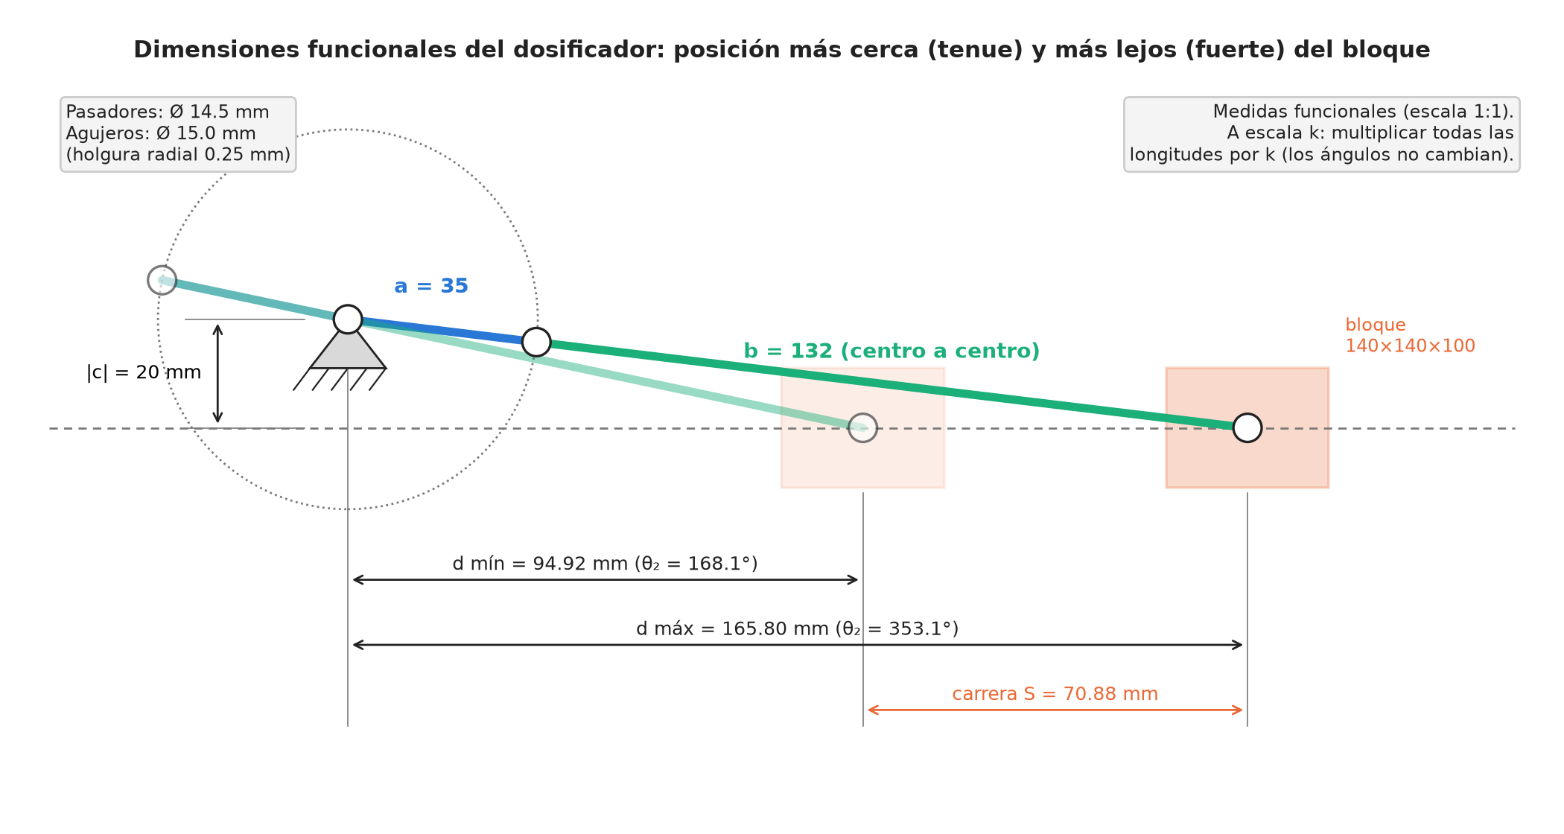
Figura 1. Dimensiones funcionales: el bloque en su posición más lejana (trazo fuerte) y más cercana (trazo tenue). En ambos puntos muertos la manivela y la biela quedan alineadas.
Sentido de giro. Con giro antihorario visto desde el lado de la biela, el avance (cuando el bloque empuja el material) ocupa 185.0° de manivela y el retorno 175.0°: el bloque empuja un poco más despacio de lo que regresa, que es lo conveniente para no golpear el material. Si el motor gira al revés la relación se invierte (Q = 0.946). El descentrado es lo que hace Q ≠ 1: sin él, avance y retorno durarían 180° cada uno.
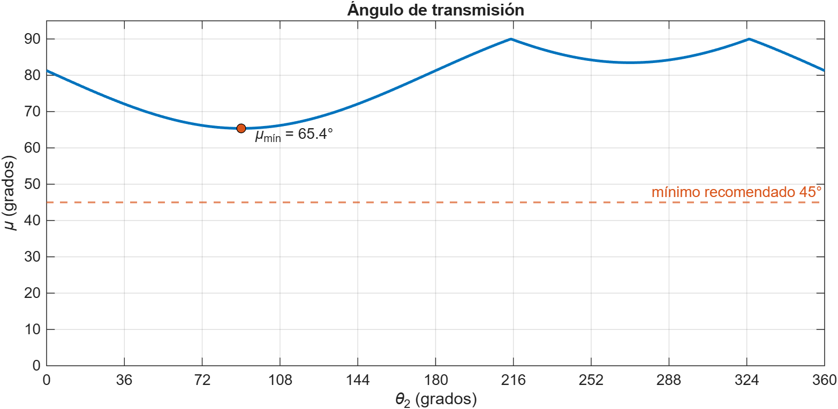
Figura 2. Ángulo de transmisión en una vuelta de la manivela (MATLAB). El mínimo, 65.4°, está muy por encima del límite recomendado de 45°.

Revisión funcional de la tolva
En el ensamble de Inventor la boca de la tolva (Ø 80 mm) queda casi toda encima del bloque. En el punto muerto interior la cara frontal del bloque queda 13 mm detrás del borde delantero de la boca, así que solo esa franja queda libre para que caiga material frente al bloque. Se recomienda recorrer la caja con la tolva unos 67 mm hacia la salida (o acortar el bloque): así, con el bloque retraído, toda la boca queda libre y en el avance el bloque la barre casi completa. Este cambio no afecta ninguno de los cálculos cinemáticos.
Modelo construido.
El modelo se construyó con piezas impresas en 3D a partir del modelo de Inventor (disco-manivela, biela, bloque, caja-guía, tolva y base) montadas sobre una tabla de madera (Figuras 3 y 4). Los planos de fabricación de cada pieza (archivo 5_Inventor/Dimensiones_de_piezas.pdf) están en el Anexo C.
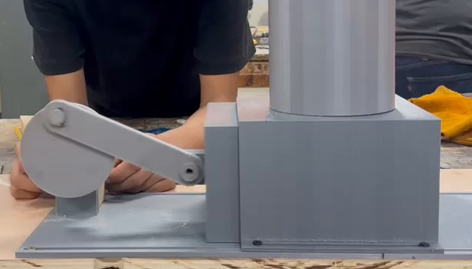
Figura 3. Modelo físico funcionando (cuadro del video): disco-manivela, biela y bloque saliendo de la caja-guía bajo la tolva.
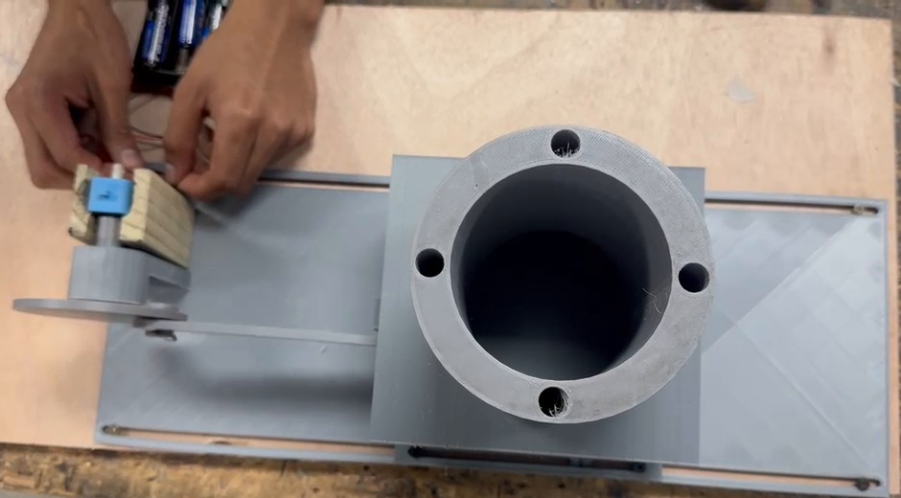
Figura 4. Vista superior del modelo físico: motor sujeto en el soporte de madera junto al disco-manivela, biela, caja-guía y tolva.

Dimensiones reales de las piezas
Los planos de fabricación de cada pieza (Anexo C), hechos en Autodesk Inventor, dan las dimensiones reales del modelo construido a escala 1:1. La Tabla 2 los resume y dice qué dato del cálculo sale de cada pieza; todas las cotas están en milímetros.
Tabla 2. Piezas del modelo según los planos de fabricación (Anexo C)
Pieza | Hoja | Dimensiones principales (mm) | Dato para el cálculo
Base con soporte de la manivela | 1 | Placa 470 × 180 × 5 con dos ranuras guía. Soporte de 11.31 de espesor y 83.25 de alto con agujero Ø 15; el centro del agujero queda a 70.0 sobre la placa (medido a escala 1:3 en el plano). | Altura del eje O₂ = 70.0
Disco-manivela | 2 | Disco Ø 90 × 5 con eje Ø 14.5 × 50; agujero Ø 15 a 35.00 del centro. | Manivela a = 35.0
Biela | 3 | 160 × 5 con extremos redondeados; agujeros Ø 15 a 14 de cada extremo y a 132.00 entre centros. | Biela b = 132.0
Bloque (pisón) | 4 | 140 × 140 × 100. Oreja de 30 × 30 × 18 entre 35 y 65 de altura (a 67 y 55 de los lados); agujero Ø 15 a 15 del extremo de la oreja. | Altura del pasador B = 35 + 30/2 = 50.0
Caja-guía | 5 | Lámina de 4: 148.10 × 160, altura interior 101, pestañas de 15.95 con ranura; boca Ø 80 con 4 pernos Ø 10 × 10 para la tolva. | Guía del bloque: holgura de 0.10 de ancho y 1.0 de alto
Tolva | 6 | Tubo Ø 110 exterior / Ø 80 interior × 120, con 4 agujeros para los pernos de la caja. | Volumen útil = 603 cm³
Pasador-buje | 8 | Ø 14.5 × 28 con pestaña Ø 17 × 3; agujero Ø 7 y alojamiento Ø 12. | Juntas O₂, A y B: Ø 14.5 en agujeros Ø 15
Tapa del pasador | 9 | Ø 11.5 × 10 con pestaña Ø 17 × 3; agujero Ø 7. | Entra en el alojamiento Ø 12 y cierra el pasador
Fuente: Elaboración propia (2026)
De dónde salen a, b y c. La manivela es la distancia del centro del disco al agujero del pasador A (hoja 2) y la biela es la distancia entre los centros de sus agujeros (hoja 3). El descentrado es la diferencia de alturas entre el pasador B y el eje O₂, medidas desde la placa base, porque el soporte y el bloque se apoyan los dos sobre ella (la caja-guía es una cubierta sin fondo):
c = y_B − y_O₂ = (35 + 30/2) − 70.0 = 50.0 − 70.0 = −20.0 mm (7a)
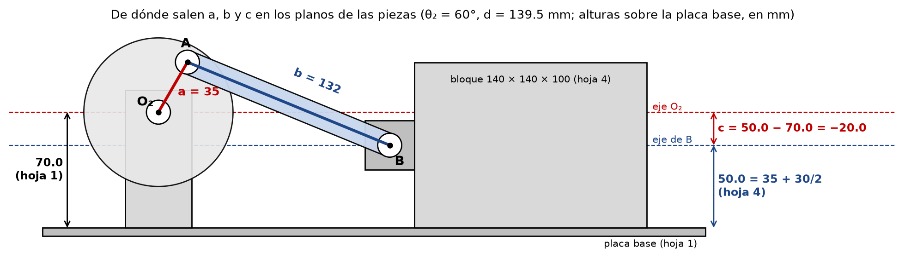
Figura 5. Cómo salen a, b y c de los planos: alturas del eje O₂ (soporte, hoja 1) y del pasador B (oreja del bloque, hoja 4) sobre la placa base. Dibujo a escala con θ₂ = 60°.
Resultado de la revisión. Las tres dimensiones del cálculo coinciden con las de los planos (diferencia de 0.0 mm en a, b y c). Por eso la síntesis, las 10 posiciones y la validación ya corresponden al modelo real y no hay que corregirlas; también coinciden con el ensamble de Inventor con el que se hizo la validación computacional. Lo que los planos sí agregan son las holguras y la masa de las piezas, que se usan en el actuador y en el contraste experimental.
Tabla 3. Holguras de diseño según los planos
Unión | Pieza interior (mm) | Agujero (mm) | Holgura (mm)
Eje del disco en el soporte (O₂) | Ø 14.5 | Ø 15.0 | 0.5 diametral
Pasador A (disco y biela) | Ø 14.5 | Ø 15.0 | 0.5 diametral
Pasador B (biela y oreja del bloque) | Ø 14.5 | Ø 15.0 | 0.5 diametral
Bloque en la caja-guía, ancho | 140.00 | 148.10 − 2 × 4 = 140.10 | 0.10
Bloque en la caja-guía, alto | 100.00 | 101.00 | 1.00
Fuente: Elaboración propia (2026)
Juego que predicen las holguras. Cuando la fuerza en la biela cambia de sentido, cada pasador se recorre de un lado al otro de su agujero. En el peor caso las tres holguras se suman a lo largo de la biela: juego ≈ 3 × 0.5 = 1.5 mm en la posición del bloque. En el video se midieron 1.55 mm (ver Fuentes de discrepancia), así que las holguras de los planos explican casi todo el juego observado. La holgura radial de 0.25 mm está dentro de lo recomendado (0.2 a 0.3 mm) para que las piezas impresas giren sin trabarse.

Actuador
Motor usado. Motorreductor de corriente directa de 3–6 V, 120 rpm nominales y engranajes metálicos. Se alimentó con un portapilas de baterías AA y se sujetó al eje del disco-manivela con un soporte de madera (Figura 4).
¿Por qué un motorreductor? El mecanismo necesita poca velocidad (decenas de rpm) y algo de par. Un motor de CD pequeño gira a miles de rpm con muy poco par. La caja de engranes reduce la velocidad y multiplica el par en la misma proporción: la potencia se conserva, menos las pérdidas. Los engranes metálicos aguantan mejor que los de plástico una carga que cambia de sentido en cada vuelta, porque el bloque empuja en el avance y frena en el retorno.
Velocidad nominal y velocidad real. Los 120 rpm son la velocidad sin carga que indica el fabricante al voltaje máximo. La velocidad de un motor de CD es casi proporcional al voltaje aplicado y baja casi en línea recta conforme aumenta el par de carga. Con carga, el motor giró a 43.4 ± 1.0 rpm, el 36 % de su velocidad nominal. Hay dos causas: las baterías AA dan menos voltaje que el máximo, y la fricción del bloque frena al motor. La segunda es también la razón de que su velocidad fluctúe ±14 % dentro de cada vuelta. La velocidad de diseño de 30 rpm es la cuarta parte de la nominal; para fijarla hace falta un regulador PWM o una fuente regulable.
Par requerido. Por conservación de potencia (trabajo virtual), el par en la manivela necesario para mover el bloque contra una fuerza F es T·ω₂ = F·V_B, es decir T = F·|dd/dθ₂|. El brazo máximo es |dd/dθ₂|_máx = |V_B|_máx/ω₂:
|dd/dθ₂|_máx = 119.80 / π = 38.13 mm (8)
Masa con las dimensiones reales. El bloque mide 140 × 140 × 100 mm con su oreja: 1973 cm³ si fuera macizo. Impreso en PLA (1.24 g/cm³) con 3 perímetros y 20 % de relleno pesa unos 0.60 kg. La tolva (Ø 80 × 120 mm por dentro, 603 cm³) llena de alimento balanceado (≈ 0.6 g/cm³) agrega unos 0.36 kg que se apoyan sobre el bloque. En total son ≈ 0.96 kg; con 25 % de margen se usa m = 1.2 kg. Con un coeficiente de fricción de 0.3, la fricción vale F_f = 0.3·1.2·9.81 = 3.53 N y la fuerza de inercia máxima m·A_B,máx = 1.2·0.4415 = 0.53 N:
$T = \left(3.53 + 0.53\right) N × 0.03813 m ≈ 0.155 N·m = 1.58 kgf·cm$ (9)
A 30 rpm la fuerza de inercia (0.53 N) es mucho menor que la fricción (3.53 N), así que la fricción domina la carga del motor. Pero la inercia crece con el cuadrado de la velocidad: a la velocidad nominal del motor sería 16 veces mayor y superaría a la fricción (Tabla 4).
Tabla 4. Carga del motor a la velocidad de diseño, a la medida y a la nominal (m = 1.2 kg, μ = 0.3)
Magnitud | 30 rpm (diseño) | 43.4 rpm (medida) | 120 rpm (nominal)
ω₂ (rad/s) | 3.142 | 4.546 | 12.566
max |V_B| (mm/s) | 119.8 | 173.4 | 479.2
max |A_B| (mm/s²) | 441 | 925 | 7064
Fuerza de fricción F_f (N) | 3.53 | 3.53 | 3.53
Fuerza de inercia máxima m·A_B (N) | 0.53 | 1.11 | 8.48
Par requerido T (N·m) | 0.155 | 0.177 | 0.458
Par requerido T (kgf·cm) | 1.58 | 1.80 | 4.67
Potencia pico en la manivela T·ω₂ (W) | 0.49 | 0.80 | 5.75
Fuente: Elaboración propia (2026)
El motor movió el mecanismo con carga sin trabarse, así que a su voltaje de trabajo entrega por lo menos el par de la columna medida (≈ 1.8 kgf·cm). Si se alimentara a 6 V sin control y llegara a 120 rpm, el par requerido subiría a ≈ 4.7 kgf·cm y la potencia pico a ≈ 5.8 W; habría que verificar en la hoja de datos que el motor los entrega. Trabajar a baja velocidad mantiene pequeña la carga del motor y evita que el bloque golpee el material.
Comprobación del funcionamiento. El video confirma que el mecanismo funciona: la manivela da vueltas completas de forma continua, el bloque sale y entra de la caja en cada vuelta y no se traba en los puntos muertos.

Velocidad angular de entrada
Instrumento y método. La velocidad del motor se midió por análisis de video cuadro por cuadro: el modelo se grabó funcionando con carga (celular a 30 cuadros por segundo) y se siguió el pasador A de la manivela en cada cuadro (ver Método de medición, en el Contraste experimental). Cada medición es el tiempo T que tarda la manivela en dar una vuelta completa, obtenido al interpolar el instante en que el ángulo de A vuelve a pasar por el mismo valor; la velocidad es n = 60/T. Medir vueltas completas hace que el resultado no dependa de la escala ni de la perspectiva de la cámara.
Tabla 5. Mediciones de la velocidad del motor
Medición | Instrumento | Periodo T (s) | n = 60/T (rpm) | Condición
1 | Video 30 fps, cuadro por cuadro | 1.3705 | 43.78 | con carga, vuelta 1
2 | Video 30 fps, cuadro por cuadro | 1.3917 | 43.11 | con carga, vuelta 2
3 | Video 30 fps, cuadro por cuadro | 1.3604 | 44.10 | con carga, vuelta 3
4 | Video 30 fps, cuadro por cuadro | 1.4063 | 42.67 | con carga, vuelta 4
Promedio | — | 1.3820 | 43.42 | N = 4
Desviación estándar s | — | — | 0.649 | CV = 1.49 %
Promedio ± U₉₅ | — | — | 43.42 ± 1.03 | t = 3.182

Cálculo de la dispersión.
Promedio: $\overline{n} = \frac{43.78 + 43.11 + 44.10 + 42.67}{4} = 43.416 rpm$.
Desviación estándar muestral: $s = \sqrt{\frac{\sum{{\left(n_{i} - \overline{n}\right)}^{2}}}{N - 1}} = 0.649 rpm$.
coeficiente de variación $\frac{s}{\overline{n}} = 1.49 \%$.
Incertidumbre del promedio al 95 % con t de Student para N − 1 = 3 grados de libertad:
$U_{95} = \frac{t·s}{\sqrt{N}} = \frac{3.182 × 0.649}{\sqrt{4}} = 1.032 rpm$.
$$n = 43.42 ± 1.03 rpm \left(95 \%\right) → ω_{2} = \frac{2π·n}{60} = 4.546 ± 0.108 rad/s$$
La dispersión entre vueltas es pequeña (CV de 1.5 %): el motor mantiene su velocidad media de una vuelta a otra. Sin embargo, esa velocidad es 45 % mayor que los 30 rpm usados en los cálculos; esta diferencia se analiza en el Contraste experimental. Como verificación independiente, el seguimiento manual del grupo en Tracker dio 45.5 rpm en un tramo de menos de media vuelta

Posición, velocidad y aceleración en 10 posiciones

Convención
Origen en el eje de la manivela O₂; eje x paralelo a la corredera y apuntando hacia el bloque; mecanismo visto desde el lado de la biela; ángulos antihorarios desde +x. θ₃ es el ángulo del vector que va de B hacia A (convención de Norton) y d es la distancia horizontal de O₂ al pasador B. El descentrado es c = −20 mm porque la corredera pasa 20 mm por debajo de O₂. Velocidades y aceleraciones angulares positivas = antihorario.
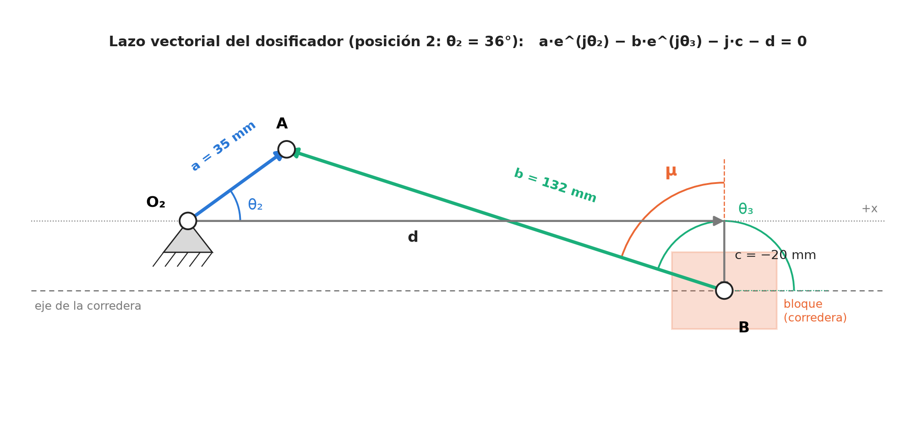
Figura 6. Lazo vectorial y convención de ángulos en la posición 2 (θ₂ = 36°).

Ecuaciones (Norton, manivela-corredera)
Ecuación de cierre del lazo y sus componentes en x y en y:
$a·e^{jθ_{2}} - b·e^{jθ_{3}} - c·e^{jπ/2} - d = 0$ (10)
$a·\cos{θ_{2}} - b·\cos{θ_{3}} - d = 0 a·\operatorname{sen}{θ_{2}} - b·\operatorname{sen}{θ_{3}} - c = 0$ (11)
Posición. De la componente en y se despeja θ₃ (la rama "abierta" es la que deja el bloque a la derecha de O₂) y de la componente en x, d:
$θ_{3} = 180° - \operatorname{asen}\left[\frac{a·\operatorname{sen}{θ_{2}} - c}{b}\right] d = a·\cos{θ_{2}} - b·\cos{θ_{3}}$ (12)
Velocidad. Derivando (11) respecto al tiempo (a, b y c son constantes; dθ₂/dt = ω₂, dθ₃/dt = ω₃):
$ω_{3} = \frac{a·ω_{2}·\cos{θ_{2}}}{b·\cos{θ_{3}}} V_{B} = -a·ω_{2}·\operatorname{sen}{θ_{2}} + b·ω_{3}·\operatorname{sen}{θ_{3}}$ (13)
Aceleración. Derivando una vez más (con α₂ = dω₂/dt):
$α_{3} = \frac{a·α_{2}·\cos{θ_{2}} - a·ω_{2}^{2}·\operatorname{sen}{θ_{2}} + b·ω_{3}^{2}·\operatorname{sen}{θ_{3}}}{b·\cos{θ_{3}}}$ (14)
$A_{B} = -a·α_{2}·\operatorname{sen}{θ_{2}} - a·ω_{2}^{2}·\cos{θ_{2}} + b·α_{3}·\operatorname{sen}{θ_{3}} + b·ω_{3}^{2}·\cos{θ_{3}}$ (15)
Ángulo de transmisión: $μ = 90° - \left|\operatorname{asen}\left[\frac{a·\operatorname{sen}{θ_{2}} - c}{b}\right]\right|$. Para el pasador A de la manivela, con $α_{2} = 0: \left|V_{A}\right| = a·ω_{2} = 109.96 mm/s\text{ y }\left|A_{A}\right| = a·ω_{2}^{2} = 345.44 mm/s²$ en todas las posiciones (solo cambian de dirección).

Ejemplo resuelto: posición 2 (θ₂ = 36°)
Datos: $a = 35 mm, b = 132 mm, c = -20 mm, ω_{2} = π rad/s$ (30 rpm, velocidad de diseño), $α_{2} = 0$.
Posición:
$$\frac{a·\operatorname{sen}{θ_{2}} - c}{b} = \frac{35·0.5878 + 20}{132} = 0.30737 → θ_{3} = 180° - 17.9006° = 162.0994°$$
$$d = 35·0.8090 - 132·\left(-0.9516\right) = 28.3156 + 125.6100 = 153.9256 mm, μ = 90° - 17.9006° = 72.0994°$$
Velocidad:
$$ω_{3} = \frac{35·π·0.8090}{\left[132·\left(-0.9516\right)\right]} = \frac{88.9561}{\left(-125.6100\right)} = -0.7082 rad/s$$
$$V_{B} = -35·π·0.5878 + 132·\left(-0.7082\right)·0.3074 = -64.6304 - 28.7331 = -93.3635 mm/s$$
Aceleración:
$$α_{3} = \frac{-35·π^{2}·0.5878 + 132·{\left(-0.7082\right)}^{2}·0.3074}{\left(-125.6100\right)} = \frac{\left(-203.0423 + 20.3486\right)}{\left(-125.6100\right)} = 1.4545 rad/s²$$
$$A_{B} = -35·π^{2}·0.8090 + 132·1.4545·0.3074 + 132·{\left(-0.7082\right)}^{2}·\left(-0.9516\right) = -279.464 + 59.011 - 62.998 = -283.451 mm/s²$$
Interpretación: V_B < 0 indica que el bloque se acerca a O₂ (va de regreso y deja caer material); ω₃ < 0 indica que la biela gira en sentido horario en ese instante; A_B < 0 con V_B < 0 indica que el bloque se está acelerando en el regreso.

Resultados de las 10 posiciones
Tabla 6. Posición, velocidad y aceleración en las 10 posiciones (ω₂ = π rad/s, α₂ = 0)
Pos | θ₂ (°) | θ₃ (°) | d (mm) | μ (°) | ω₃ (rad/s) | V_B (mm/s) | α₃ (rad/s²) | A_B (mm/s²)
1 | 0 | 171.2853 | 165.4761 | 81.29 | -0.8427 | -16.855 | -0.1089 | -440.276
2 | 36 | 162.0994 | 153.9256 | 72.10 | -0.7082 | -93.363 | 1.4545 | -283.451
3 | 72 | 156.1910 | 131.5819 | 66.19 | -0.2814 | -119.567 | 2.6854 | 26.794
4 | 108 | 156.1910 | 109.9507 | 66.19 | 0.2814 | -89.582 | 2.6854 | 240.285
5 | 144 | 162.0994 | 97.2944 | 72.10 | 0.7082 | -35.897 | 1.4545 | 275.476
6 | 180 | 171.2853 | 95.4761 | 81.29 | 0.8427 | 16.855 | -0.1089 | 250.596
7 | 216 | 180.2485 | 103.6832 | 89.75 | 0.6739 | 64.245 | -1.5362 | 220.394
8 | 252 | 185.7771 | 120.5140 | 84.22 | 0.2587 | 101.136 | -2.4948 | 131.103
9 | 288 | 185.7771 | 142.1452 | 84.22 | -0.2587 | 108.012 | -2.4948 | -82.388
10 | 324 | 180.2485 | 160.3144 | 89.75 | -0.6739 | 65.016 | -1.5362 | -338.533
Fuente: Elaboración Propia (2026)
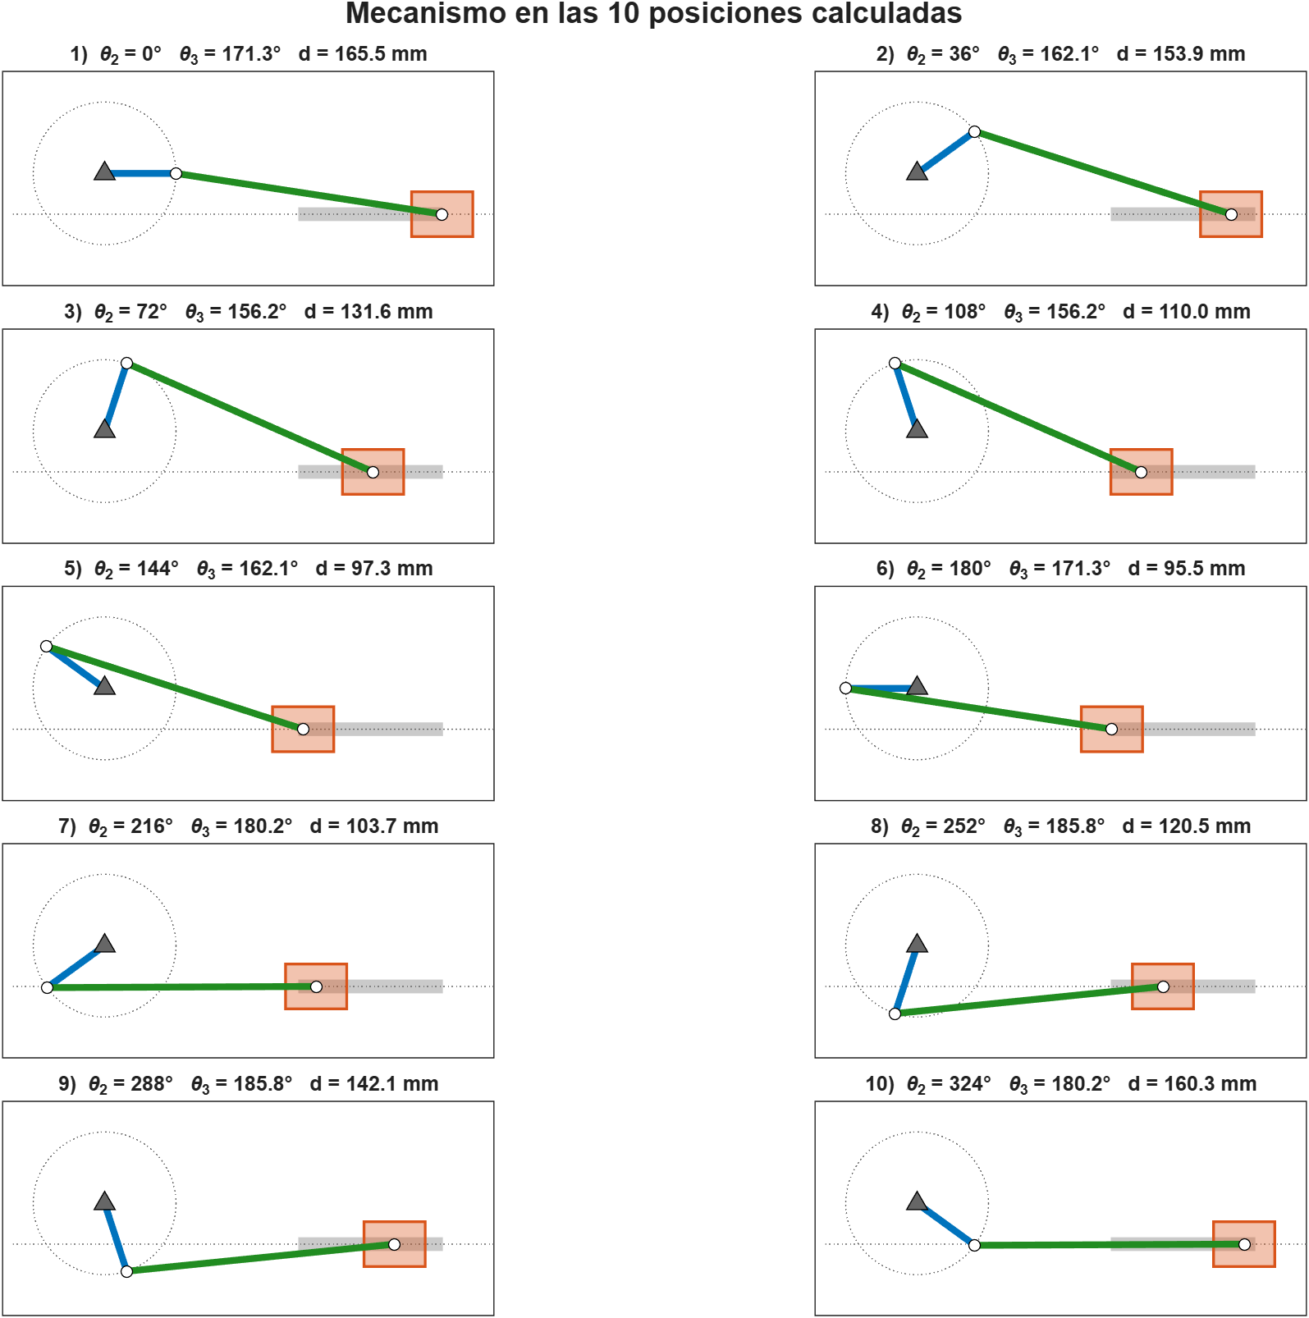
Figura 7. El mecanismo en las 10 posiciones calculadas (MATLAB). La franja gris es la carrera del bloque.

Interpretación de los resultados
- La rapidez máxima del bloque es 119.8 mm/s en θ₂ ≈ 69°, durante el retorno; en el avance la máxima es 110.7 mm/s (θ₂ ≈ 276.5°). Ambas ocurren cerca de donde la manivela queda perpendicular a la biela, porque ahí casi toda la velocidad de A (110.0 mm/s) se transmite al bloque. Que el retorno sea más rápido es la otra cara de Q = 1.057: el regreso recorre la misma carrera en menos grados de manivela.
- La aceleración máxima del bloque es 441.5 mm/s² en θ₂ ≈ 356.5°, junto al punto muerto exterior (353.1°), y en el punto muerto interior vale unos 259 mm/s². La razón se ve en la aproximación clásica A_B ≈ −a·ω₂²·(cos θ₂ + (a/b)·cos 2θ₂): en el punto muerto exterior los dos términos se suman (1 + a/b = 1.27) y en el interior se restan (1 − a/b = 0.73).
- |ω₃| es máxima (0.843 rad/s) cerca de θ₂ = 0° y 180°, cuando la manivela está alineada con la corredera: la velocidad de A es perpendicular a la guía y toda se usa en hacer girar la biela. α₃ alcanza 2.879 rad/s² en θ₂ = 90° y −2.634 rad/s² en θ₂ = 270°; la asimetría la produce el descentrado.
- El bloque avanza (V_B > 0) entre θ₂,int = 168.1° y θ₂,ext = 353.1° y regresa en el resto de la vuelta. En la tabla, las posiciones 1 a 5 son de retorno y las 6 a 10 de avance.
Los mismos 10 cálculos se hicieron con la Calculadora de Mecanismos del grupo en MATLAB (mecanismo 3, Manivela-Corredera, solución Abierta; Anexo A) y con la calculadora en Excel (hojas P2; Anexo B). Las tres fuentes coinciden hasta el último decimal que muestran (la calculadora de MATLAB redondea a 4 decimales; la diferencia máxima es 5×10⁻⁵).

Validación computacional

Métodos
- Simulación numérica en MATLAB (P2_2_Analisis_Validacion.m). La manivela gira a ω₂ constante en 720 pasos por vuelta (0.5°). En cada paso se resuelven las dos ecuaciones del lazo (11) con Newton-Raphson, sin usar las fórmulas cerradas del inciso e, y las velocidades y aceleraciones se obtienen derivando numéricamente con diferencias centrales.
- Ensamble de Autodesk Inventor (Ensamblaje.iam). Se giró la unión de la manivela a cada una de las 10 posiciones y a ±0.5°, y se midieron en el modelo 3D los centros de los pasadores A y B (datos_inventor_10pos.csv). Las velocidades y aceleraciones se obtienen con las mismas diferencias centrales.
- Calculadoras del grupo. Calculadora_Mecanismos.m (MATLAB) y la hoja P2 Calculadora M-C (Excel), que evalúan las ecuaciones cerradas; sirven para comprobar que las fórmulas se programaron bien.
El porcentaje de error se calculó respecto al resultado analítico: error = |valor simulado − valor analítico| / |valor analítico| × 100.

Porcentaje de error por posición
Tabla 7. Error de la simulación en MATLAB respecto al cálculo analítico (%)
Pos | θ₂ (°) | θ₃ | d | ω₃ | V_B | α₃ | A_B
1 | 0 | ≈ 0 | ≈ 0 | 1.2E-3 | 9.9E-4 | 2.1E-3 | 1.0E-3
2 | 36 | ≈ 0 | ≈ 0 | 1.4E-3 | 1.9E-3 | 2.9E-4 | 9.7E-4
3 | 72 | ≈ 0 | ≈ 0 | 1.7E-3 | 1.6E-3 | 8.0E-4 | 6.9E-3
4 | 108 | ≈ 0 | ≈ 0 | 1.7E-3 | 8.0E-4 | 8.0E-4 | 1.3E-3
5 | 144 | ≈ 0 | ≈ 0 | 1.4E-3 | 2.7E-4 | 2.9E-4 | 2.9E-4
6 | 180 | ≈ 0 | ≈ 0 | 1.2E-3 | 9.9E-4 | 2.1E-3 | 2.8E-5
7 | 216 | ≈ 0 | ≈ 0 | 1.2E-3 | 4.5E-4 | 4.6E-4 | 4.1E-4
8 | 252 | ≈ 0 | ≈ 0 | 1.4E-3 | 9.4E-4 | 6.5E-4 | 1.7E-3
9 | 288 | ≈ 0 | ≈ 0 | 1.4E-3 | 1.6E-3 | 6.5E-4 | 1.1E-3
10 | 324 | ≈ 0 | ≈ 0 | 1.2E-3 | 2.1E-3 | 4.6E-4 | 7.8E-4

Tabla 8. Error del ensamble de Inventor respecto al cálculo analítico (%)
Pos | θ₂ (°) | θ₃ | d | ω₃ | V_B | α₃ | A_B
1 | 0 | ≈ 0 | 1.1E-7 | 1.2E-3 | 9.9E-4 | 2.1E-3 | 1.0E-3
2 | 36 | ≈ 0 | 1.2E-7 | 1.4E-3 | 1.9E-3 | 2.9E-4 | 9.7E-4
3 | 72 | ≈ 0 | 1.4E-7 | 1.7E-3 | 1.6E-3 | 8.0E-4 | 6.9E-3
4 | 108 | ≈ 0 | 1.6E-7 | 1.7E-3 | 8.0E-4 | 8.0E-4 | 1.3E-3
5 | 144 | ≈ 0 | 1.8E-7 | 1.4E-3 | 2.7E-4 | 2.9E-4 | 2.9E-4
6 | 180 | ≈ 0 | 1.8E-7 | 1.2E-3 | 9.9E-4 | 2.1E-3 | 2.8E-5
7 | 216 | ≈ 0 | 1.7E-7 | 1.2E-3 | 4.5E-4 | 4.6E-4 | 4.1E-4
8 | 252 | ≈ 0 | 1.4E-7 | 1.4E-3 | 9.4E-4 | 6.5E-4 | 1.7E-3
9 | 288 | ≈ 0 | 1.2E-7 | 1.4E-3 | 1.6E-3 | 6.5E-4 | 1.1E-3
10 | 324 | ≈ 0 | 1.1E-7 | 1.2E-3 | 2.1E-3 | 4.6E-4 | 7.8E-4
Notación: 1.2E-3 significa 1.2 × 10⁻³ %. Los valores completos de las tres fuentes están en la hoja P2 f) Validacion del Excel y en Resultados_MATLAB/Resultados_Parcial2.xlsx.

Gráficas en función del ángulo de entrada
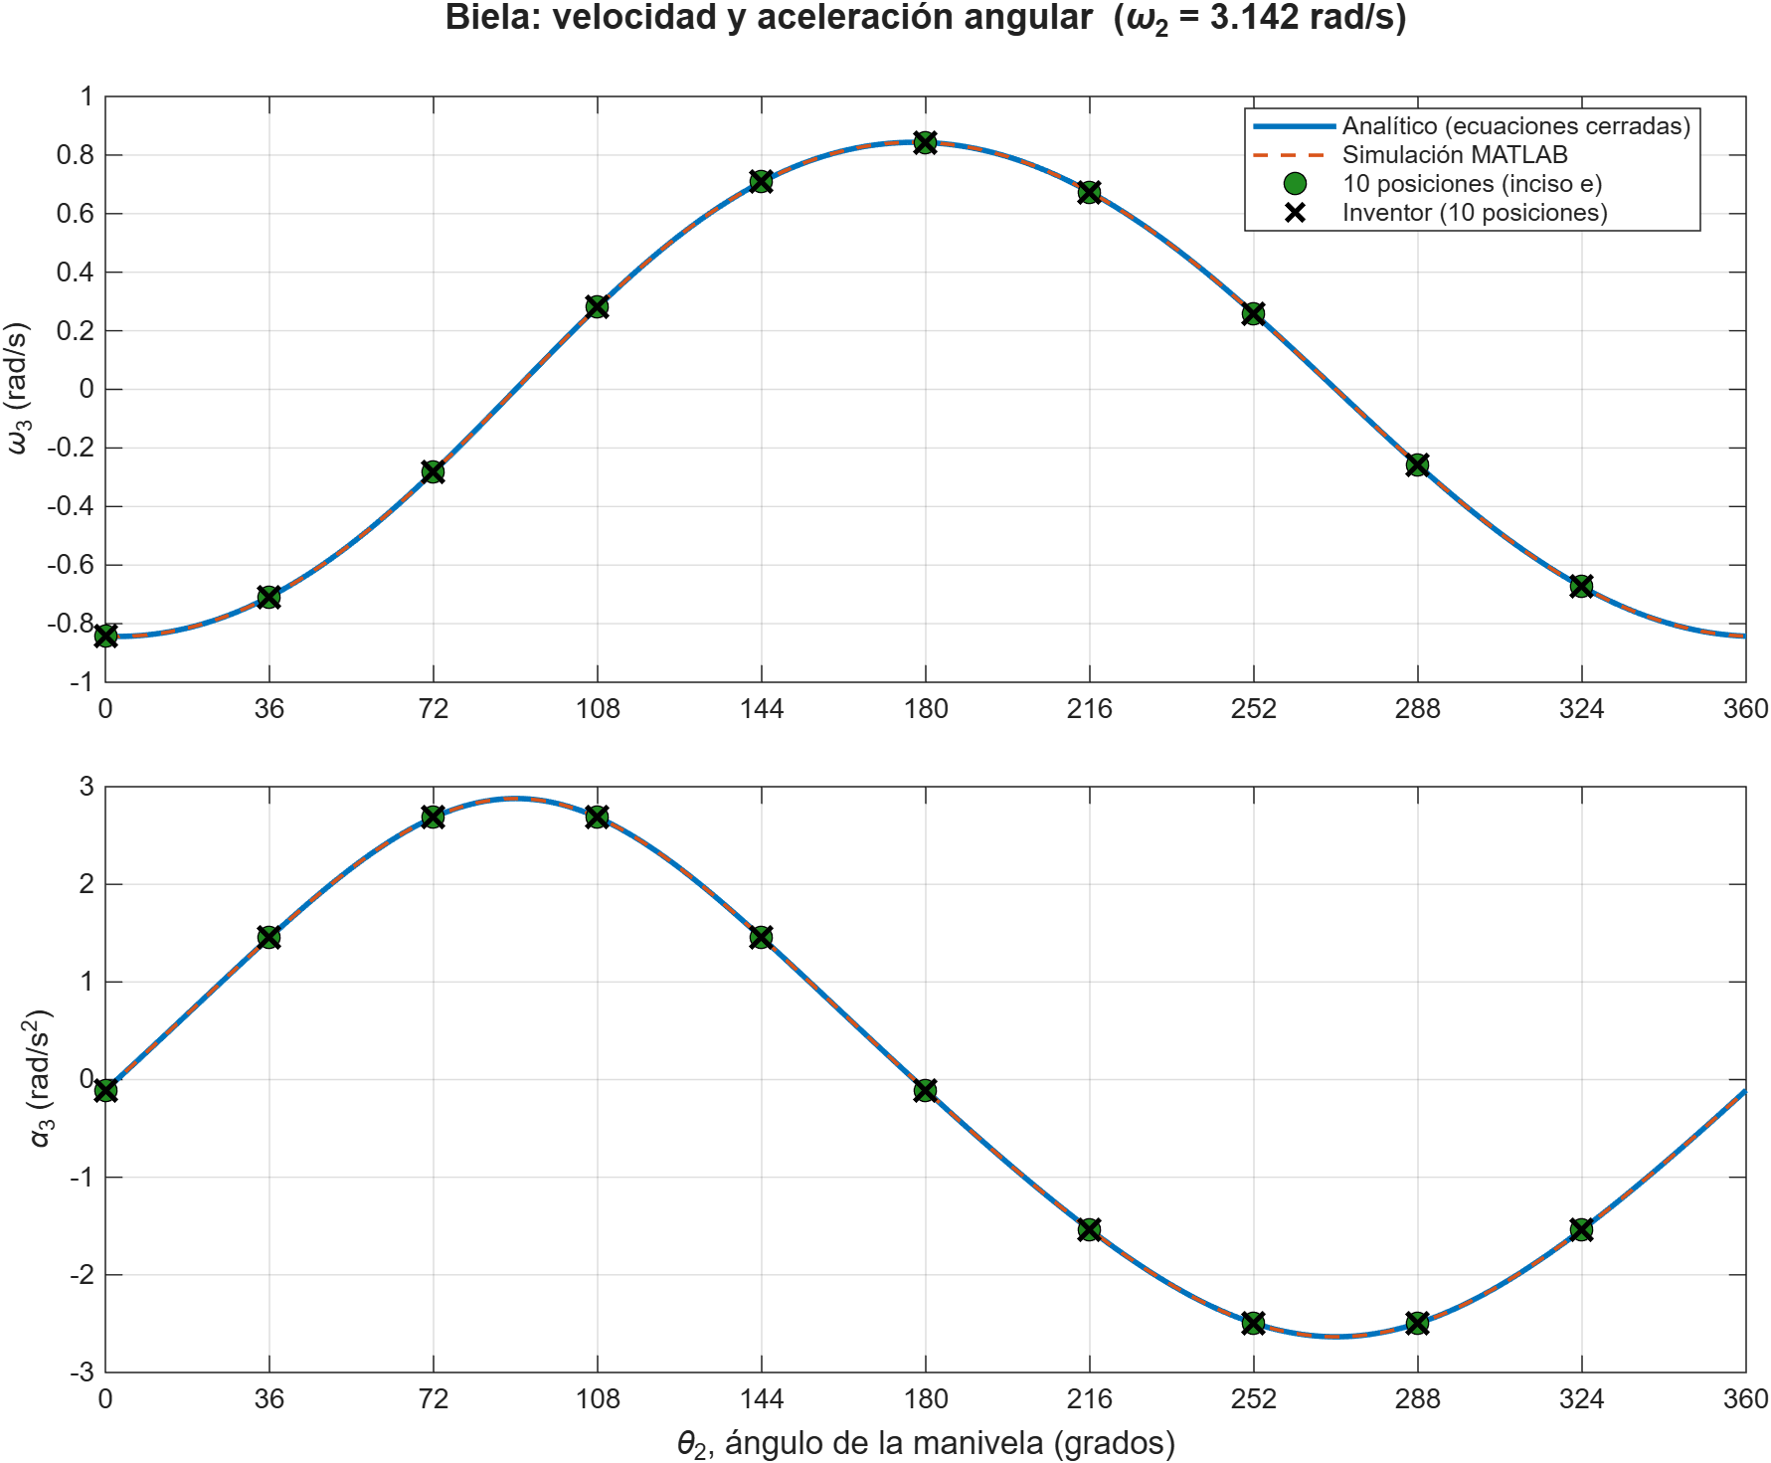
Figura 8. Velocidad y aceleración angular de la biela contra θ₂: ecuaciones cerradas (línea), simulación en MATLAB (línea discontinua), 10 posiciones del inciso e (círculos) e Inventor (cruces).
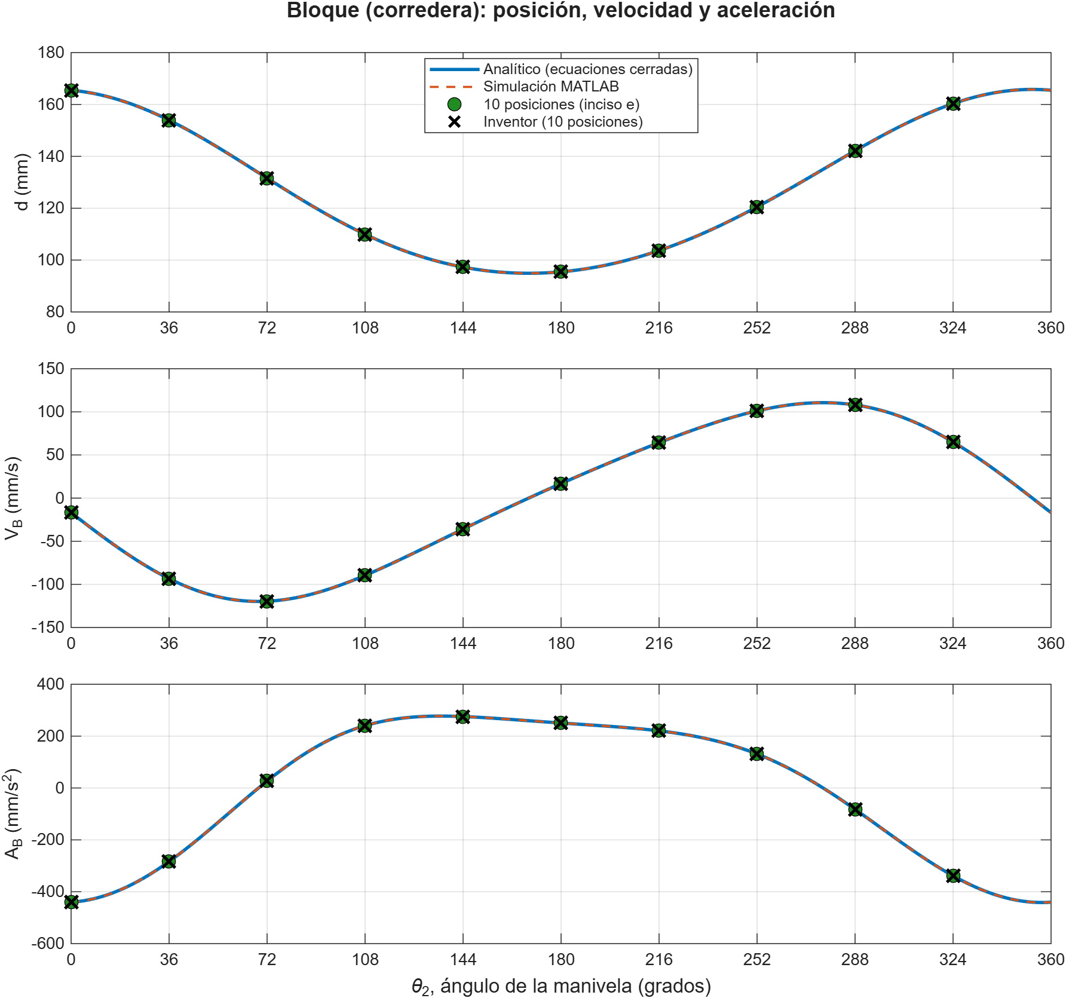
Figura 9. Posición, velocidad y aceleración del bloque (eslabón de salida) contra θ₂.

Discusión
Las posiciones coinciden con diferencias menores a 2 × 10⁻⁷ % (el solucionador de Inventor trabaja con una tolerancia de alrededor de 10⁻⁷ mm). En velocidad y aceleración el error máximo es 0.0069 % y viene de la derivación numérica: con un paso de 0.5° el error de las diferencias centrales es proporcional a Δθ², así que si el paso se reduce a la mitad el error baja a la cuarta parte. Los porcentajes más altos aparecen donde la magnitud es casi cero (A_B en θ₂ = 72°, donde vale 26.8 mm/s²), porque se divide entre un número pequeño. Que MATLAB e Inventor den prácticamente el mismo error confirma que el modelo 3D tiene exactamente las dimensiones del análisis y que la diferencia se debe solo al método numérico, no a las ecuaciones.

Contraste experimental
El modelo físico se grabó funcionando con el motor: video de celular de 12.5 s a 30 cuadros por segundo (1024 × 576 píxeles). Los primeros 5.7 s (172 cuadros, cuatro vueltas completas de la manivela) tienen una vista lateral del mecanismo y son los que se analizaron. Se usaron dos métodos complementarios: el seguimiento manual del grupo en Tracker y un seguimiento automático cuadro por cuadro de todo el tramo.

Qué se comparó
- Velocidad angular de entrada: ω₂ medida en el video contra la usada en los cálculos (30 rpm de diseño).
- Magnitud de salida — posición del eslabón de salida: posición d del pasador B del bloque en función del ángulo de la manivela, incluido el punto muerto interior.
- Magnitud de salida — velocidad del eslabón de salida: velocidad V_B del bloque, obtenida derivando la posición medida.
- Dimensiones efectivas del modelo: a, b y c medidos sobre el video, para separar los errores de manufactura de los de medición.

Método de medición
- Tracker (grupo). Se marcó el punto masa_A (pasador A de la manivela) en 18 cuadros consecutivos (0.567 s). Sus coordenadas caen sobre una circunferencia de radio 43.9 unidades de Tracker con una desviación angular de 1.7°, por lo que se ajustaron con giro uniforme, x = x₀ + R·cos(ω₂t + φ) y y = y₀ + R·sen(ω₂t + φ). El ajuste parabólico que propone Tracker no tiene sentido físico para un punto que gira, por eso no se usó. ω₂ no depende de la calibración de longitudes.
- Seguimiento automático cuadro por cuadro (Python + OpenCV). En cada cuadro se detectó el disco de la manivela con la transformada de Hough y se localizaron los pasadores A y B por correlación con una plantilla, con precisión subpíxel. Todo se midió respecto del centro del disco del mismo cuadro, lo que elimina el movimiento de la cámara (sostenida a mano), y la escala se recalculó en cada cuadro con el diámetro del disco (90 mm según su plano, Anexo C; ≈ 0.72 mm por píxel), lo que compensa el acercamiento de la cámara.
- Correcciones. Giro de la cámara de 0.70° (la dirección de la corredera se ajustó a la trayectoria de B); perspectiva (la trayectoria de A es una elipse con relación de ejes 0.969, que se corrigió); y centro de giro en el plano de los pasadores, que queda 3.9 mm por debajo del centro aparente del disco porque la biela está más cerca de la cámara que la cara del disco.
- Visibilidad de B. Cuando el bloque se acerca al punto muerto exterior, el pasador B entra a la caja y deja de verse. Se usaron los 127 de 172 cuadros en que B es visible (correlación mayor que 0.8); por eso la carrera completa no se puede medir en el video y se compara la posición del punto muerto interior y la curva d(θ₂).
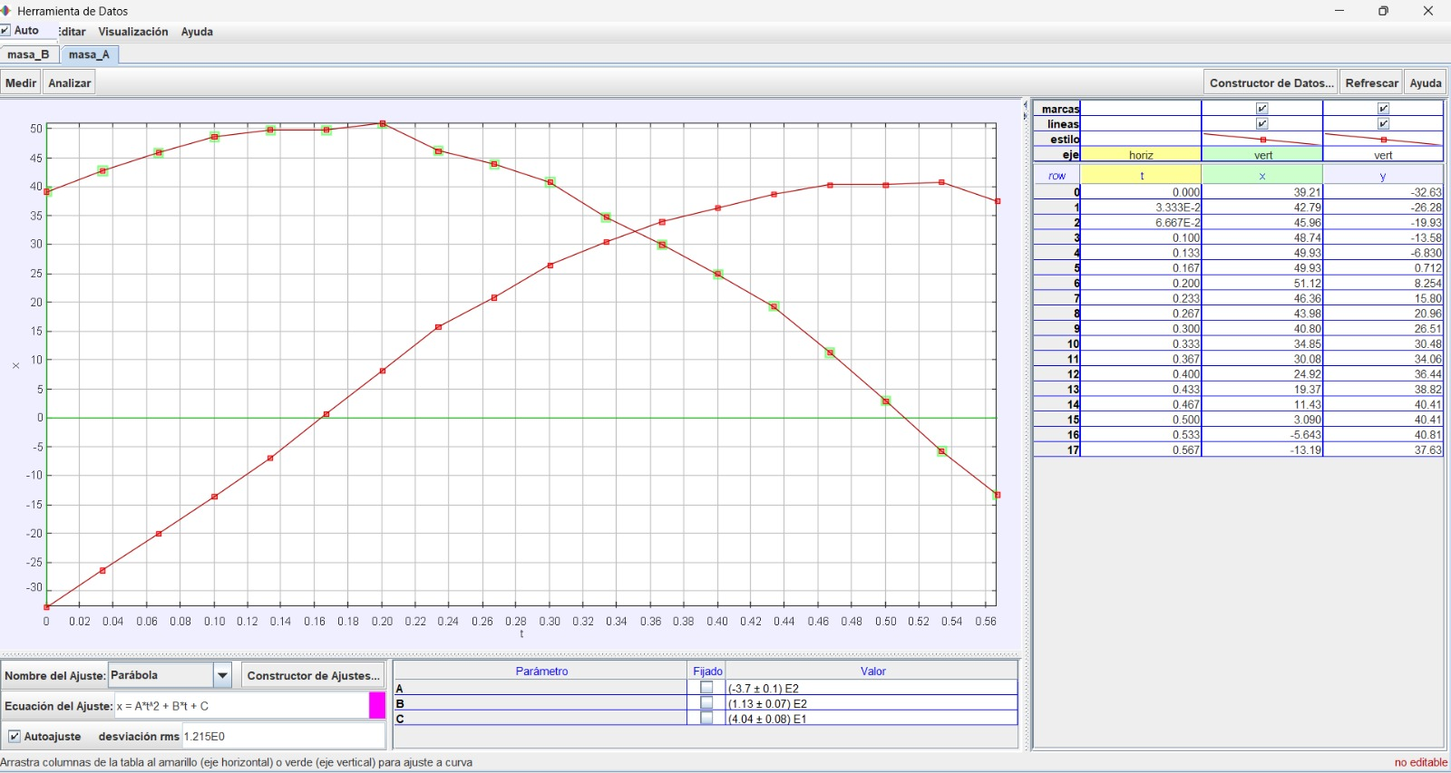
Figura 10. Seguimiento del grupo en Tracker: datos de masa_A (pasador A) en 18 cuadros.

Velocidad angular de entrada
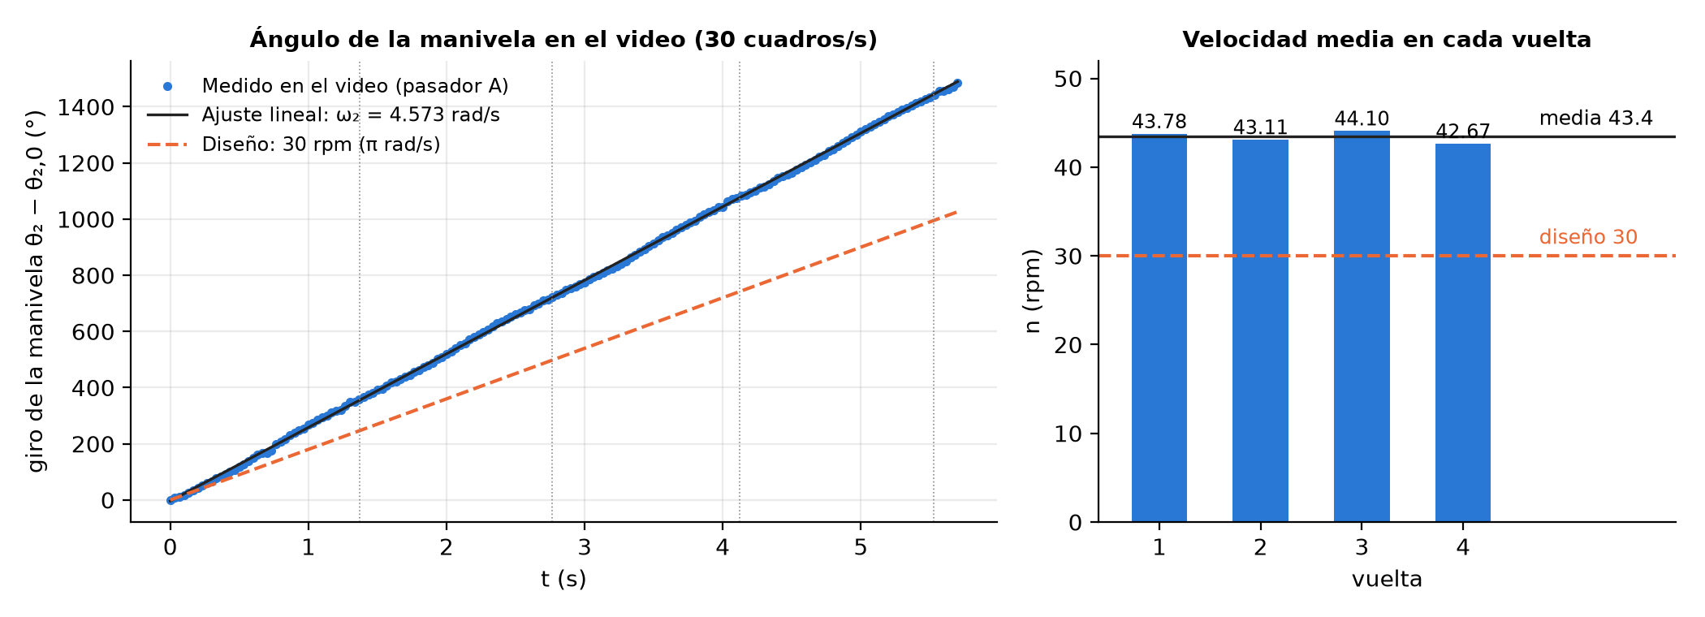
Figura 11. Izquierda: ángulo girado por la manivela en el video (puntos), ajuste lineal y recta de diseño (30 rpm). Derecha: velocidad media en cada una de las cuatro vueltas completas.
Tabla 9. Velocidad angular de entrada medida en el video
Medición | Método | Periodo (s) | n (rpm)
Vuelta 1 | video, cuadro por cuadro | 1.3705 | 43.78
Vuelta 2 | video, cuadro por cuadro | 1.3917 | 43.11
Vuelta 3 | video, cuadro por cuadro | 1.3604 | 44.10
Vuelta 4 | video, cuadro por cuadro | 1.4063 | 42.67
Promedio ± U₉₅ | t = 3.182, N = 4 | 1.382 | 43.42 ± 1.03
Desviación estándar / CV | — | — | 0.65 rpm / 1.5 %
Tracker (grupo) | masa_A, 18 cuadros (159°) | — | 45.5
Diseño | — | 2.000 | 30.00

Las dos mediciones coinciden en que el motor gira cerca de 45 % más rápido que la velocidad de diseño: 43.4 rpm (ω₂ = 4.546 rad/s) contra 30 rpm. La medición por vueltas completas es la más confiable: el tiempo de una vuelta no depende de la escala ni de la perspectiva, y promedia la variación de velocidad dentro de la vuelta. La de Tracker sale mayor (45.5 rpm) porque cubre menos de media vuelta, en una zona donde el motor va más rápido, y cada punto se marcó a mano.
La velocidad no es constante dentro de la vuelta. Al restar el giro uniforme queda una oscilación de 7.8° que se repite en cada vuelta: ω₂ varía aproximadamente entre 4.05 y 5.31 rad/s (±14 %). El motor va más lento hacia θ₂ ≈ 299°, durante el avance, cuando el bloque empuja; y más rápido hacia θ₂ ≈ 142°, durante el retorno, cuando la carga es menor. Es decir, en el modelo real α₂ ≠ 0, mientras que el análisis supone ω₂ constante. Esta estimación tiene más incertidumbre que la velocidad media porque depende de localizar bien el centro de giro.

Magnitud de salida: posición y velocidad del bloque
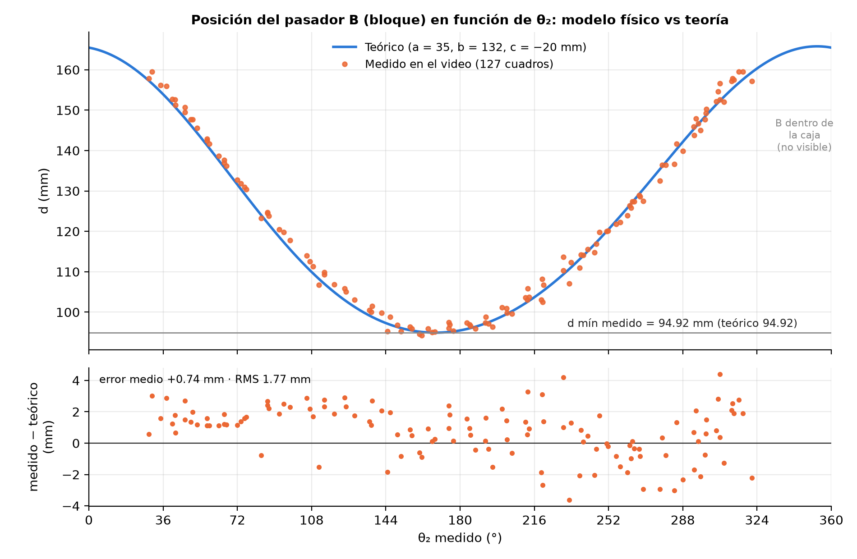
Figura 12. Posición del pasador B del bloque medida en el video contra la curva teórica, en función del ángulo medido de la manivela. Abajo: diferencia medido − teórico.
La posición medida sigue la curva teórica en toda la parte visible de la vuelta: en 127 cuadros el error medio es 0.74 mm, el error RMS 1.77 mm (2.5 % de la carrera) y el máximo 4.39 mm. El punto muerto interior, donde el bloque se detiene más cerca de la manivela, se midió en las cuatro vueltas: 94.92 ± 0.73 mm, contra 94.92 mm teóricos (diferencia de 0.01 %).
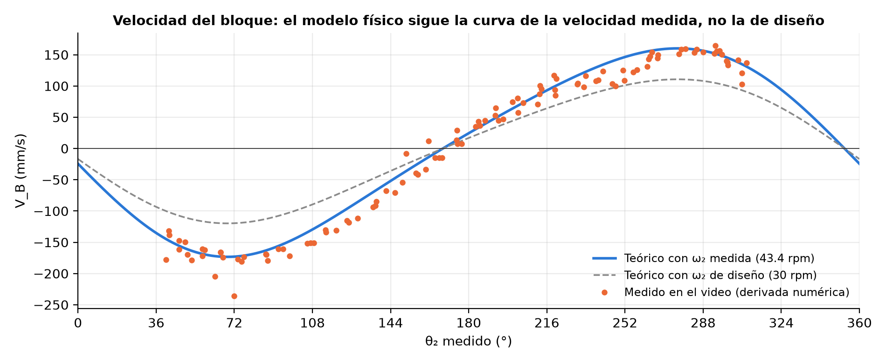
Figura 13. Velocidad del bloque medida (derivada numérica de la posición) contra la teórica con la velocidad medida del motor y con la de diseño.
La velocidad medida del bloque sigue la curva teórica calculada con la ω₂ medida y no la de diseño, que queda muy por debajo. Promediando los puntos alrededor de los picos, el retorno alcanza -179.5 mm/s (teórico -173.4 mm/s, 3.5 %) y el avance 153.7 mm/s (teórico 160.1 mm/s, -4.0 %). Que el retorno salga más rápido y el avance más lento de lo teórico concuerda con la variación de ω₂ descrita en la velocidad angular de entrada. La dispersión de los puntos (RMS 16.8 mm/s) viene de derivar una posición medida con resolución de ≈ 0.7 mm.
Tabla 10. Dimensiones efectivas del modelo medidas en el video
Dimensión | Diseño (mm) | Medida (mm) | Diferencia
Manivela a (radio de la trayectoria de A) | 35.0 | 34.1 ± 1.8 | -0.9 mm
Biela b (distancia A–B) | 132.0 | 132.2 ± 1.6 | 0.2 mm
Descentrado c (altura de B respecto de O₂) | −20.0 | -17.1 ± 1.5 | 2.9 mm
Punto muerto interior d mín | 94.92 | 94.92 ± 0.73 | 0.01 mm

Tabla de contraste teórico–experimental
Tabla 11. Contraste teórico–experimental
Magnitud | Teórico | Medido | Diferencia
Velocidad del motor n (rpm) | 30.00 (diseño) | 43.42 ± 1.03 | +44.7 %
Periodo de un ciclo (s) | 2.000 | 1.382 | -30.9 %
Punto muerto interior d mín (mm) | 94.92 | 94.92 | 0.01 %
Posición del bloque d(θ₂), 127 cuadros (mm) | curva teórica | error RMS 1.77 | 2.5 % de la carrera
Velocidad pico del bloque, retorno (mm/s)* | -173.4 | -179.5 | 3.5 %
Velocidad pico del bloque, avance (mm/s)* | 160.1 | 153.7 | -4.0 %
Biela b (mm) | 132.0 | 132.2 | 0.2 %
* Teórico calculado con la velocidad medida del motor. Con la de diseño (30 rpm) los picos serían −119.8 y 110.7 mm/s.

Fuentes de discrepancia
- Velocidad del motor (la diferencia más grande). El motor no tiene control de velocidad: es un motorreductor de 120 rpm nominales sin carga, y su velocidad real depende del voltaje de las baterías y de la carga. Giró 45 % más rápido que lo supuesto (y al 36 % de su velocidad nominal), lo que no cambia las posiciones pero multiplica las velocidades por 1.447 y las aceleraciones por 2.094 (ver Resultados a la velocidad medida). Para fijar los 30 rpm haría falta un regulador PWM.
- Fricción y carga. La fricción del bloque en la guía y en los pasadores frena al motor en el avance, cuando el bloque empuja, y lo deja acelerar en el retorno: ω₂ fluctúa ±14 % y α₂ ≠ 0. Por eso los picos de velocidad se desvían en sentidos opuestos (+3.5 % en el retorno, -4.0 % en el avance).
- Holguras. En el retorno el bloque queda en promedio 1.7 mm detrás de la posición teórica y en el avance 0.1 mm; la diferencia entre ambos sentidos (1.6 mm) es el juego que se pierde al invertir el movimiento. Es prácticamente el juego que predicen las holguras de los planos: pasadores Ø 14.5 en agujeros Ø 15, es decir 0.5 mm diametral en O₂, A y B, que suman hasta 1.5 mm (ver Dimensiones reales de las piezas).
- Tolerancias de manufactura. La biela (132.2 mm) y la manivela (34.1 mm) coinciden con los planos dentro de la dispersión de la medición. El descentrado medido (-17.1 mm) es unos 3 mm menor en magnitud que el de los planos (50.0 − 70.0 = −20.0 mm). La holgura vertical del bloque en la caja (1.0 mm) y la del pasador del soporte (0.25 mm) solo explicarían alrededor de 1 mm. Además, el punto muerto interior medido (94.92 mm) coincide mejor con c = −20 mm (94.92 mm) que con c = -17.1 mm (95.49 mm), así que esa diferencia viene sobre todo de la medición (perspectiva vertical) y no del modelo. Como la carrera depende casi solo de a (∂S/∂a ≈ 2, ∂S/∂c ≈ −0.09), las tolerancias tienen un efecto menor que la velocidad del motor.
- Medición. Resolución de ≈ 0.72 mm por píxel; a 43 rpm y 30 cuadros/s la manivela gira 8.7° entre cuadros; cámara sostenida a mano; el pasador B se oculta cerca del punto muerto exterior; y la derivación numérica amplifica el ruido de la posición. Un trípode, más cuadros por segundo y una marca de color en el bloque reducirían estos errores.

Resultados a la velocidad medida
Con α₂ = 0, las velocidades son proporcionales a ω₂ y las aceleraciones a ω₂², mientras que las posiciones y el ángulo de transmisión no dependen de la velocidad. Escalando los resultados del inciso e a la velocidad medida (factor 1.4472 para velocidades y 2.0944 para aceleraciones) y, como referencia, a la velocidad nominal del motor (factores 4 y 16):
Tabla 12. Valores máximos a la velocidad de diseño, a la medida y a la nominal del motor
Magnitud | 30 rpm (diseño) | 43.4 rpm (medida) | 120 rpm (nominal del motor)
|V_A| (mm/s) | 110.0 | 159.1 | 439.8
|A_A| (mm/s²) | 345.4 | 723.5 | 5527.0
max |V_B| (mm/s) | 119.8 | 173.4 | 479.2
max |A_B| (mm/s²) | 441.5 | 924.6 | 7063.8
max |ω₃| (rad/s) | 0.843 | 1.221 | 3.374
max |α₃| (rad/s²) | 2.879 | 6.029 | 46.060
Posiciones, carrera y μ | sin cambio | sin cambio | sin cambio

Conclusiones
- La manivela-corredera descentrada con a = 35 mm, b = 132 mm y c = −20 mm cumple todos los requisitos de la síntesis: carrera de 70.88 mm, vuelta completa de la manivela (b ≥ a + |c|), ángulo de transmisión mínimo de 65.4° (mayor que 45°), un grado de libertad y relación de tiempos Q = 1.057.
- Los planos de fabricación (Anexo C) confirman que el modelo real tiene a = 35.0 mm, b = 132.0 mm y c = 50.0 − 70.0 = −20.0 mm, las mismas dimensiones de todos los cálculos, así que los resultados no requieren corrección. Sus holguras (pasadores Ø 14.5 en agujeros Ø 15) predicen hasta 1.5 mm de juego, y en el video se midieron 1.55 mm.
- Los 10 cálculos analíticos coinciden con la simulación numérica en MATLAB y con el ensamble de Inventor con un error máximo de 0.0069 %, que se explica por la derivación numérica (error ∝ Δθ²). La calculadora de MATLAB y la de Excel dan los mismos valores.
- A 30 rpm el bloque alcanza 119.8 mm/s (θ₂ ≈ 69°) y 441.5 mm/s² (junto al punto muerto exterior); la biela gira como máximo a 0.843 rad/s. Las fuerzas de inercia (≈ 0.53 N) son pequeñas frente a la fricción: el par requerido es ≈ 1.6 kgf·cm a 30 rpm y ≈ 1.8 kgf·cm a la velocidad medida, y el motorreductor de 3–6 V y 120 rpm lo entregó sin trabarse.
- La carrera es casi 2a (∂S/∂a ≈ 2): en el modelo físico la precisión de la manivela es lo que más afecta a la dosis.
- Para que la tolva descargue bien, conviene recorrer la caja unos 67 mm hacia la salida.
- El modelo físico reproduce la cinemática calculada: la posición del bloque medida en 127 cuadros difiere de la teórica en 1.77 mm RMS (2.5 % de la carrera) y el punto muerto interior coincide con 0.01 mm de diferencia.
- El motor (120 rpm nominales) giró con carga a 43.4 ± 1.0 rpm, 45 % más rápido que los 30 rpm de diseño y al 36 % de su velocidad nominal. Con la velocidad medida, los picos de velocidad del bloque coinciden con la teoría dentro de ±5 %; en el funcionamiento real la aceleración máxima del bloque sube a 925 mm/s².
- Las principales fuentes de discrepancia son la falta de control de velocidad del motor, que además fluctúa ±14 % por la carga (α₂ ≠ 0), y las holguras de los pasadores (≈ 1.6 mm de juego al invertir el movimiento); las tolerancias de manufactura tienen un efecto menor

Anexo A. Calculadora de Mecanismos del grupo (MATLAB)
Las 10 posiciones se calcularon con la Calculadora de Mecanismos que el grupo programó en MATLAB (Calculadora_Mecanismos.m), con el mecanismo 3, Manivela-Corredera, solución Abierta: a = 35 mm, b = 132 mm, c = −20 mm, ω₂ = 3.1416 rad/s y α₂ = 0. El script P2_1_Calculadora_10_posiciones.m abre la calculadora, recorre las 10 posiciones, guarda la captura de cada una, usa el botón Exportar de la propia calculadora y graba una animación de la vuelta completa.
Tabla 13. Resultados que muestra la Calculadora de Mecanismos en las 10 posiciones
Pos | θ₂ (°) | θ₃ (°) | d (mm) | μ (°) | ω₃ (rad/s) | v corredera (mm/s) | α₃ (rad/s²) | a corredera (mm/s²)
1 | 0 | 171.2853 | 165.4761 | 81.2853 | -0.8427 | -16.8545 | -0.1089 | -440.2761
2 | 36 | 162.0994 | 153.9256 | 72.0994 | -0.7082 | -93.3635 | 1.4545 | -283.4510
3 | 72 | 156.1910 | 131.5819 | 66.1910 | -0.2814 | -119.5667 | 2.6854 | 26.7936
4 | 108 | 156.1910 | 109.9507 | 66.1910 | 0.2814 | -89.5816 | 2.6854 | 240.2849
5 | 144 | 162.0994 | 97.2944 | 72.0994 | 0.7082 | -35.8972 | 1.4545 | 275.4764
6 | 180 | 171.2853 | 95.4761 | 81.2853 | 0.8427 | 16.8545 | -0.1089 | 250.5962
7 | 216 | 180.2485 | 103.6832 | 89.7515 | 0.6739 | 64.2446 | -1.5362 | 220.3943
8 | 252 | 185.7771 | 120.5140 | 84.2229 | 0.2587 | 101.1365 | -2.4948 | 131.1029
9 | 288 | 185.7771 | 142.1452 | 84.2229 | -0.2587 | 108.0118 | -2.4948 | -82.3884
10 | 324 | 180.2485 | 160.3144 | 89.7515 | -0.6739 | 65.0162 | -1.5362 | -338.5332

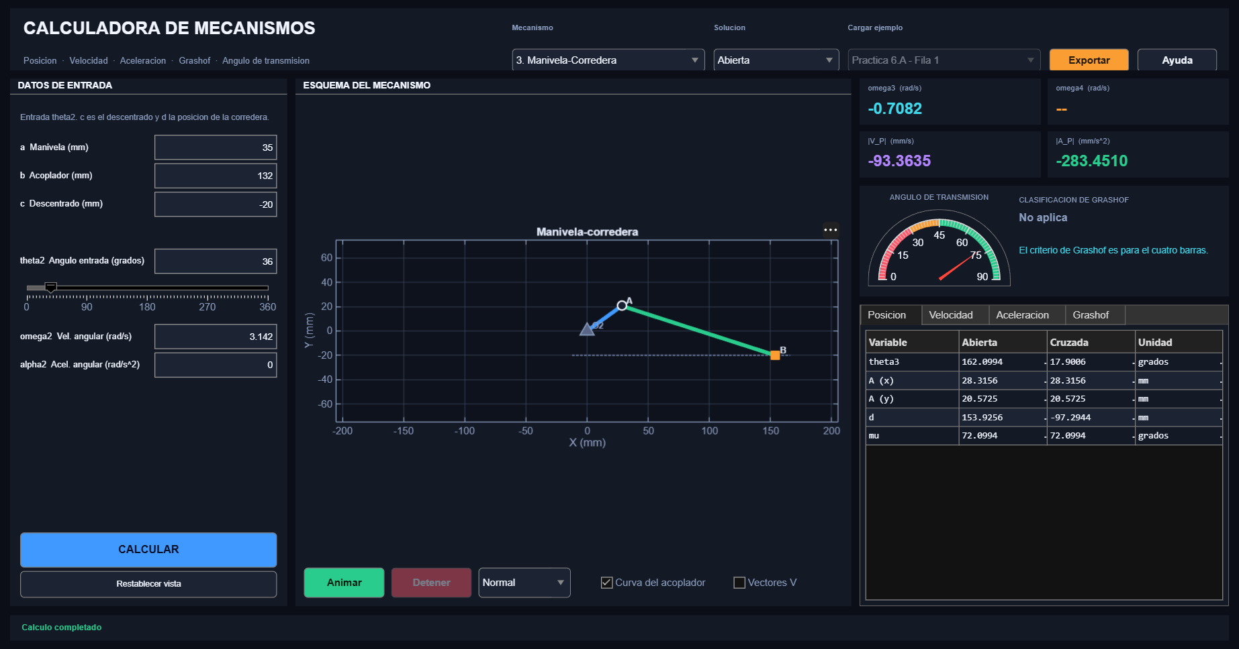
Figura 14. Calculadora de Mecanismos en θ₂ = 36° (posición 2): mismos valores que el ejemplo resuelto de la posición 2 (Ejemplo resuelto).
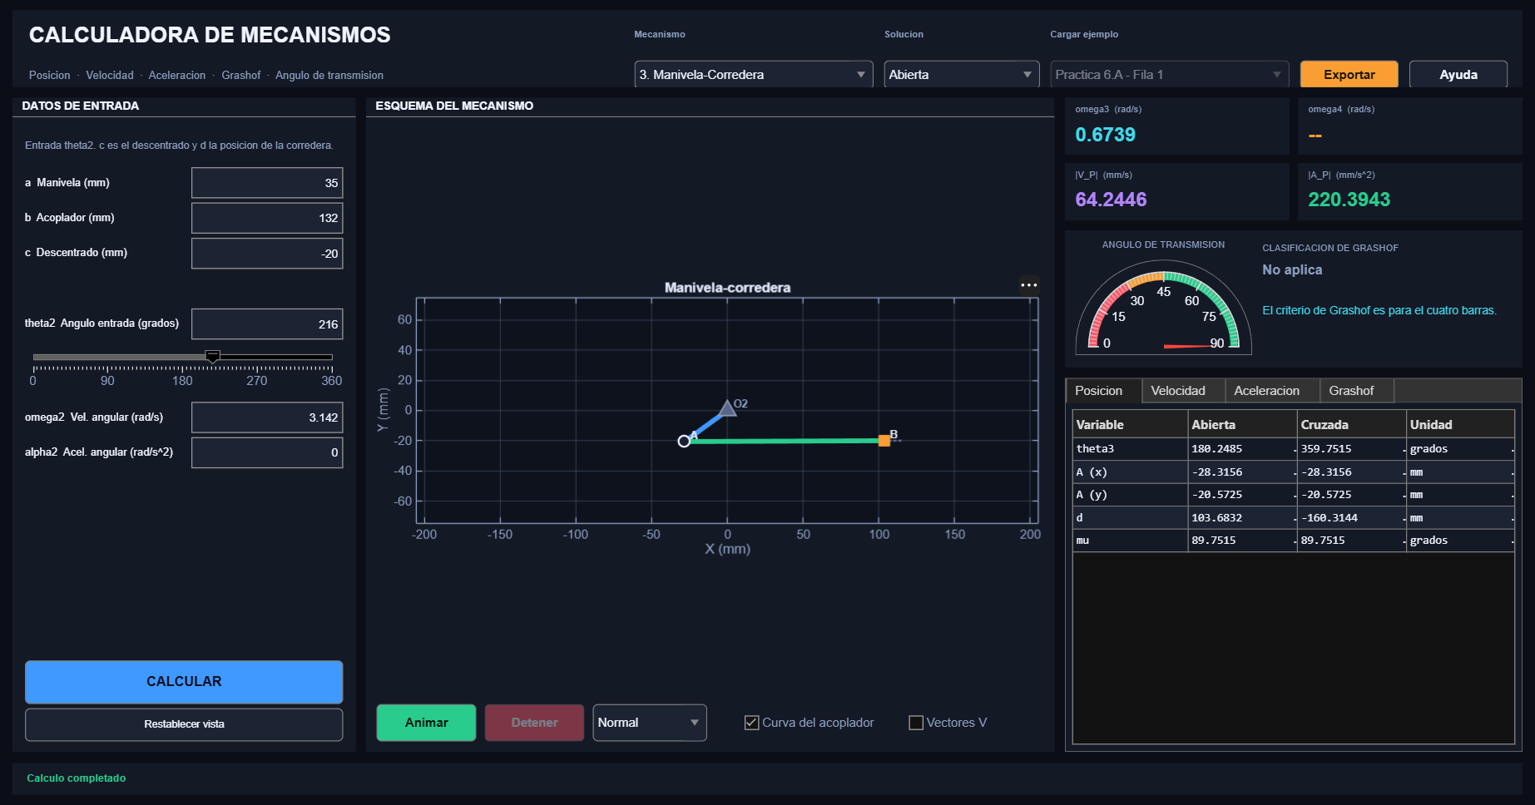
Figura 15. Calculadora de Mecanismos en θ₂ = 216° (posición 7).
Las capturas de las 10 posiciones están en 2_MATLAB/Resultados_MATLAB/Calculadora y la animación de una vuelta en simulacion_calculadora.mp4.

Anexo B. Calculadora en Excel
Se agregaron a la "Calculadora velocidad.xlsx" del grupo las hojas P2 (las hojas originales del cuatro barras quedaron sin cambios). Todas usan fórmulas: al cambiar a, b, c o la velocidad del motor en la hoja de Datos, todo se recalcula.
Tabla 14. Hojas del proyecto en el Excel
Inciso | Hoja | Contenido
a | P2 a) Datos y Sintesis | Datos del mecanismo, Gruebler, síntesis dimensional paso a paso, puntos muertos, carrera, Q, μ mín y verificación de requisitos.
e | P2 Calculadora M-C | Una posición paso a paso (abierta y cruzada); por defecto θ₂ = 36°, el ejemplo resuelto.
e | P2 e) 10 posiciones | Los 10 cálculos y la comprobación contra la calculadora de MATLAB.
f | P2 f) Validacion | Tabla de % de error: analítico (Excel) contra simulación MATLAB e Inventor.
f | P2 Graficas / P2 Curva | Gráficas de ω₃, α₃, d, V_B, A_B y μ en función de θ₂ (vuelta completa cada 0.5°).
g | P2 g) Contraste | Celdas para lo medido, diferencias automáticas y estimación de holguras, tolerancias, fricción y par del motor.

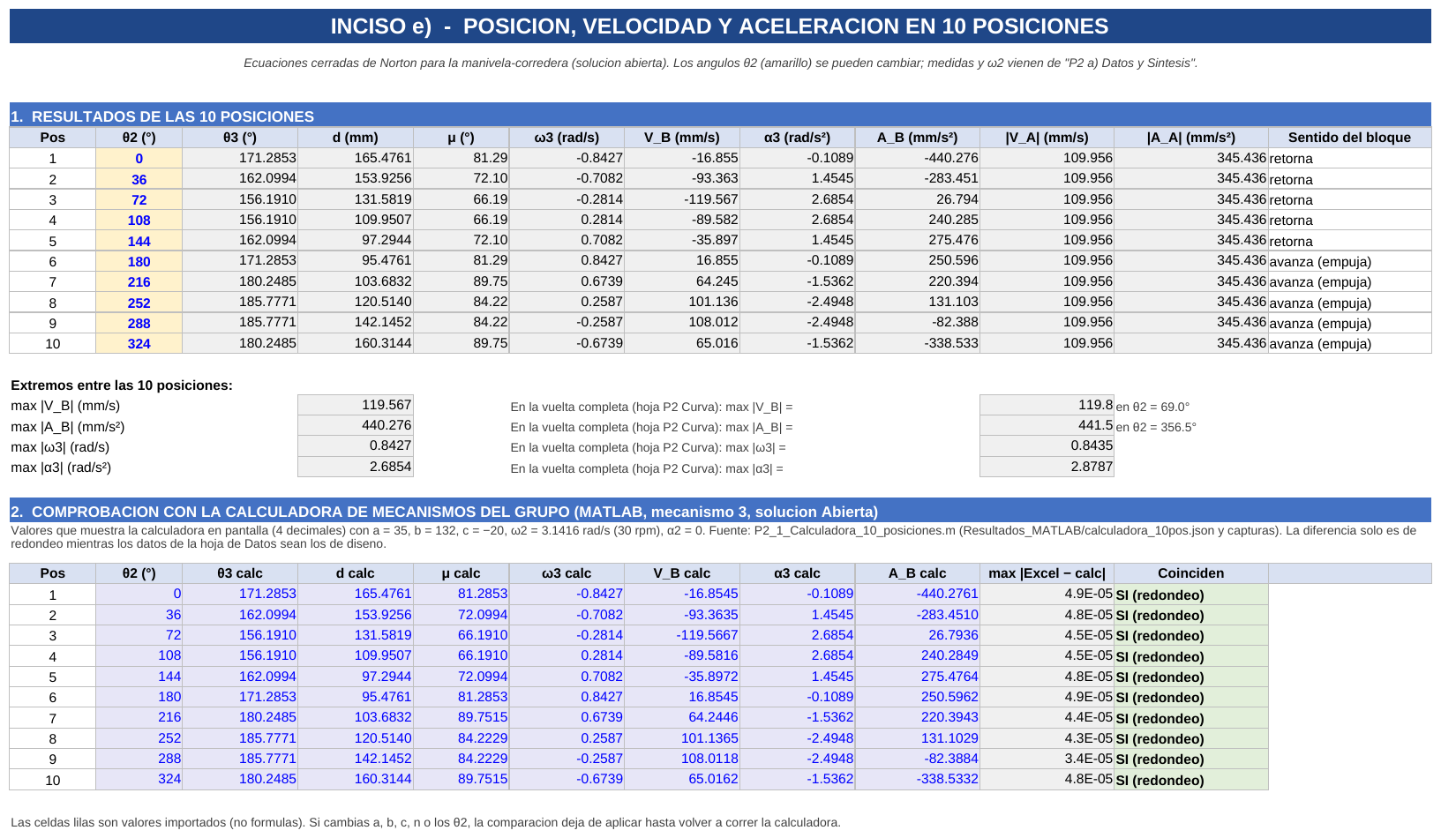
Figura 16. Hoja "P2 e) 10 posiciones" del Excel: los 10 cálculos y la comprobación contra la calculadora de MATLAB.
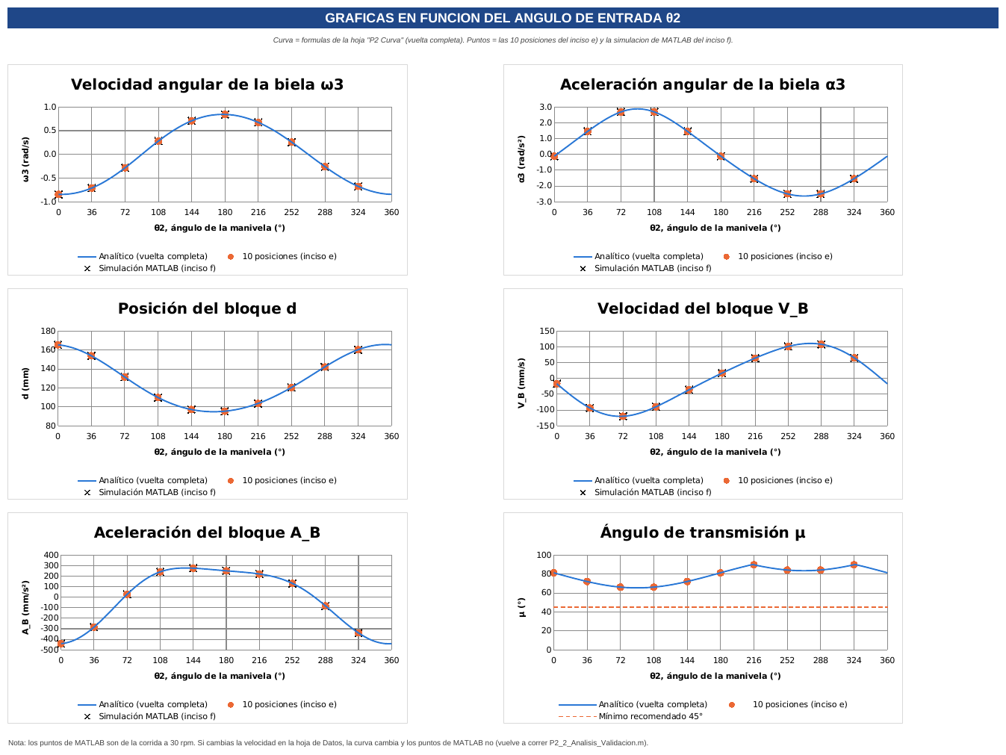
Figura 17. Hoja "P2 Graficas" del Excel: variables del mecanismo en función del ángulo de entrada.

Anexo C. Planos de dimensiones de las piezas
Planos de fabricación de las piezas del modelo, hechos en Autodesk Inventor el 20/09/2026 (archivo original: 5_Inventor/Dimensiones_de_piezas.pdf). Las cotas están en milímetros y la escala de cada hoja está en su cuadro de rotulación. El archivo trae las hojas 1 a 6, 8 y 9 de la numeración de Inventor. En Dimensiones reales de las piezas se explica qué dato del cálculo sale de cada plano.
Tabla 15. Índice de planos
Hoja | Pieza | Escala | Figura | Dato para el cálculo
1 | Base con soporte de la manivela | 1:3 | 18 | altura de O₂ = 70.0 mm
2 | Disco-manivela | 1:1 | 19 | a = 35 mm
3 | Biela | 1:1 | 20 | b = 132 mm
4 | Bloque (pisón) | 1:2 | 21 | altura de B = 50.0 mm
5 | Caja-guía | 1:2 | 22 | holgura del bloque
6 | Tolva | 1:2 | 23 | volumen de la tolva
8 | Pasador-buje | 2:1 | 24 | holgura de los pasadores
9 | Tapa del pasador | 5:1 | 25 | —
Fuente: Elaboración propia (2026)
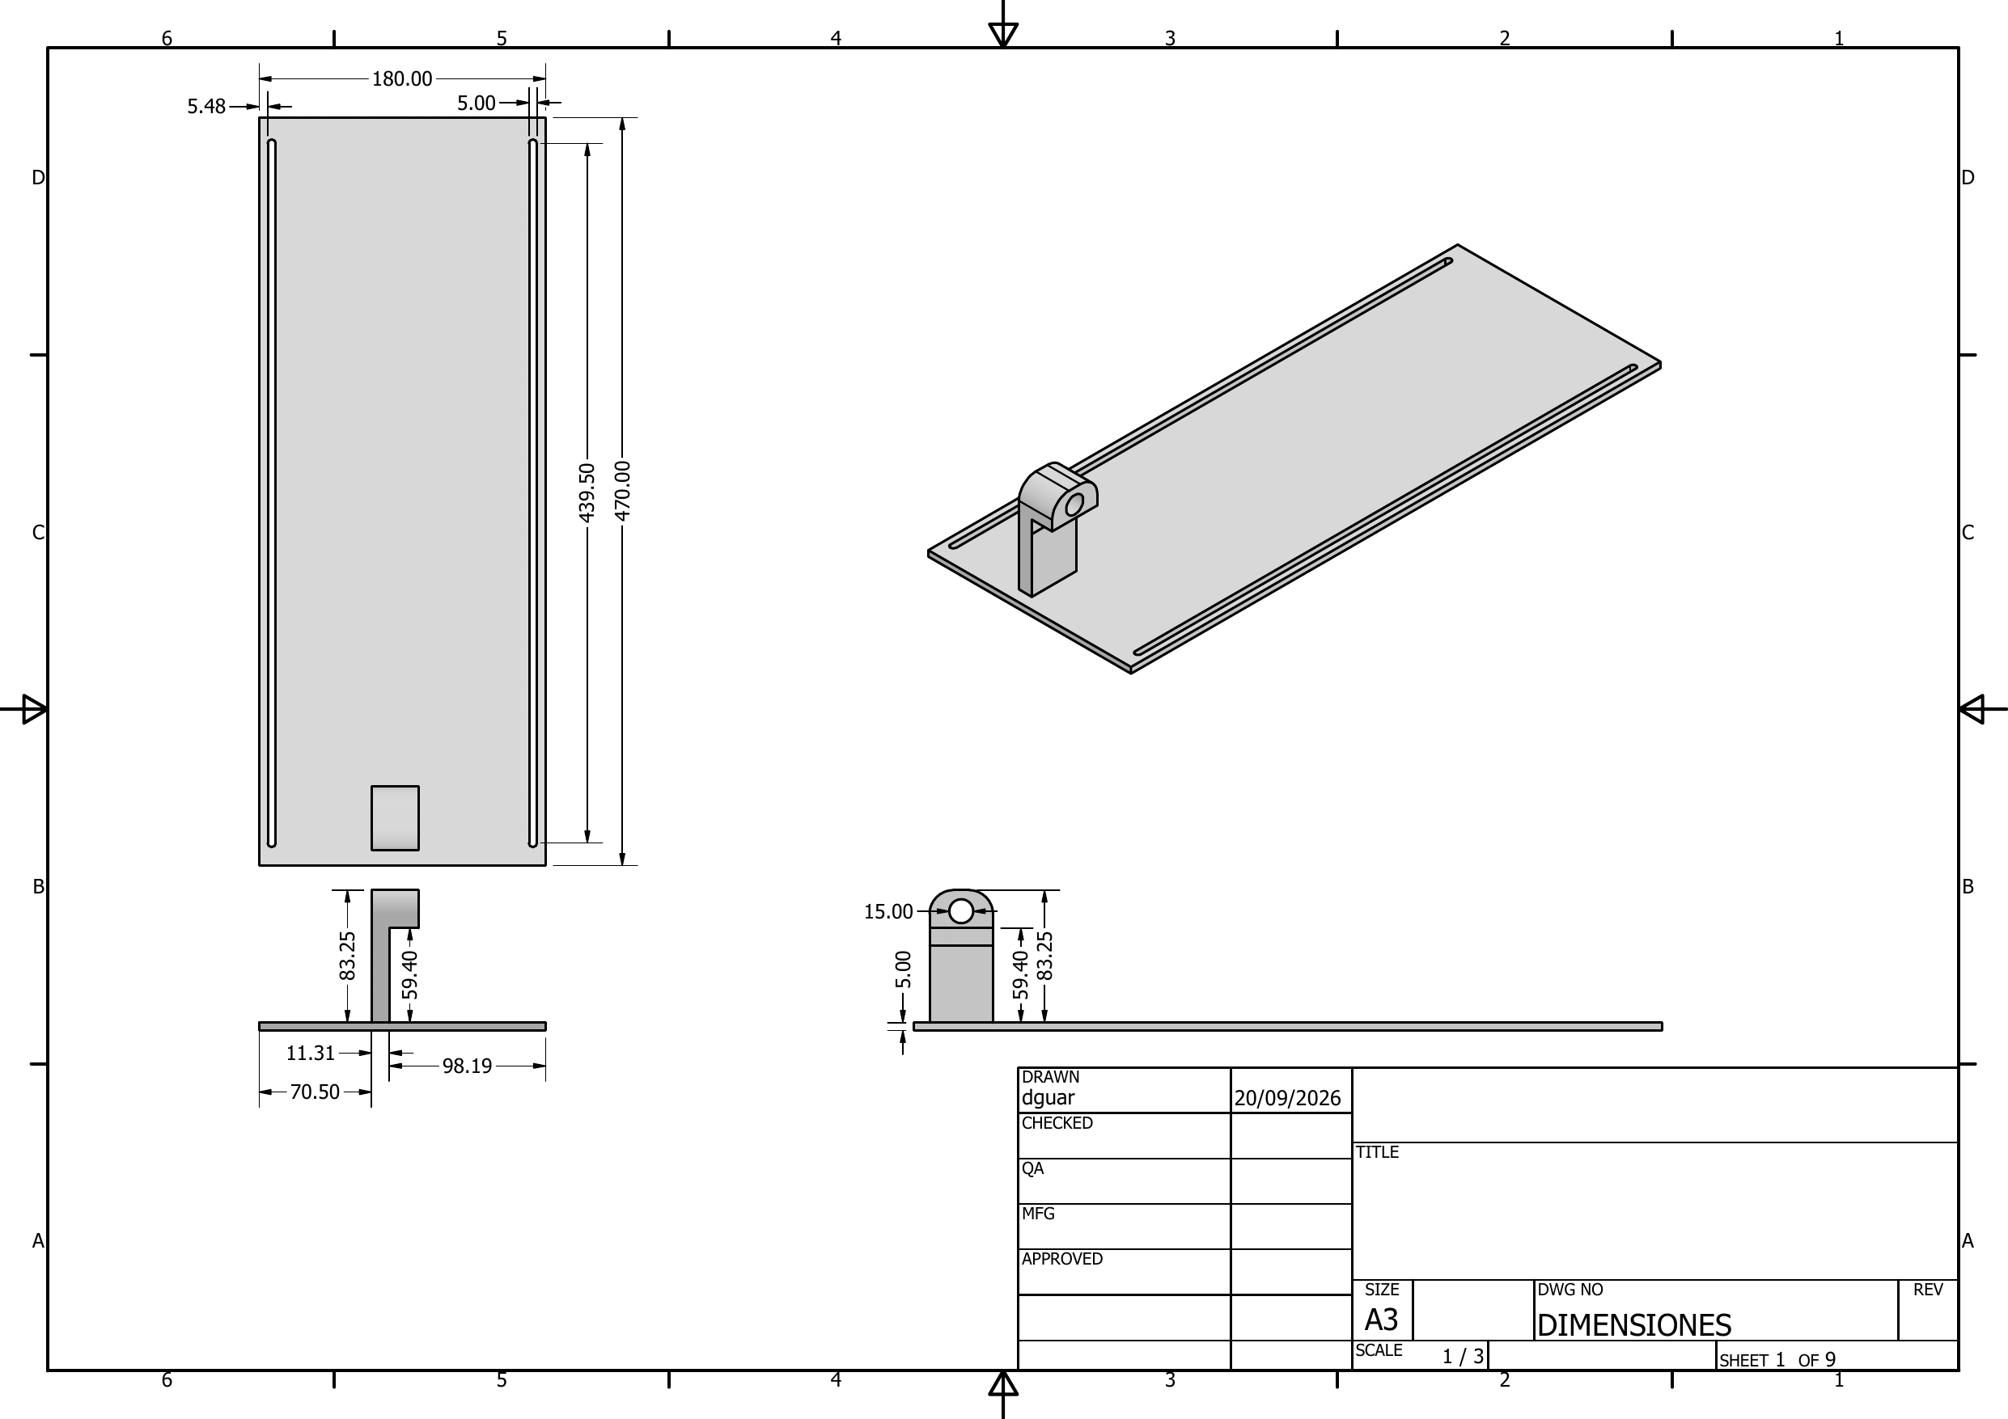
Figura 18. Hoja 1: Base con soporte de la manivela (escala 1:3).
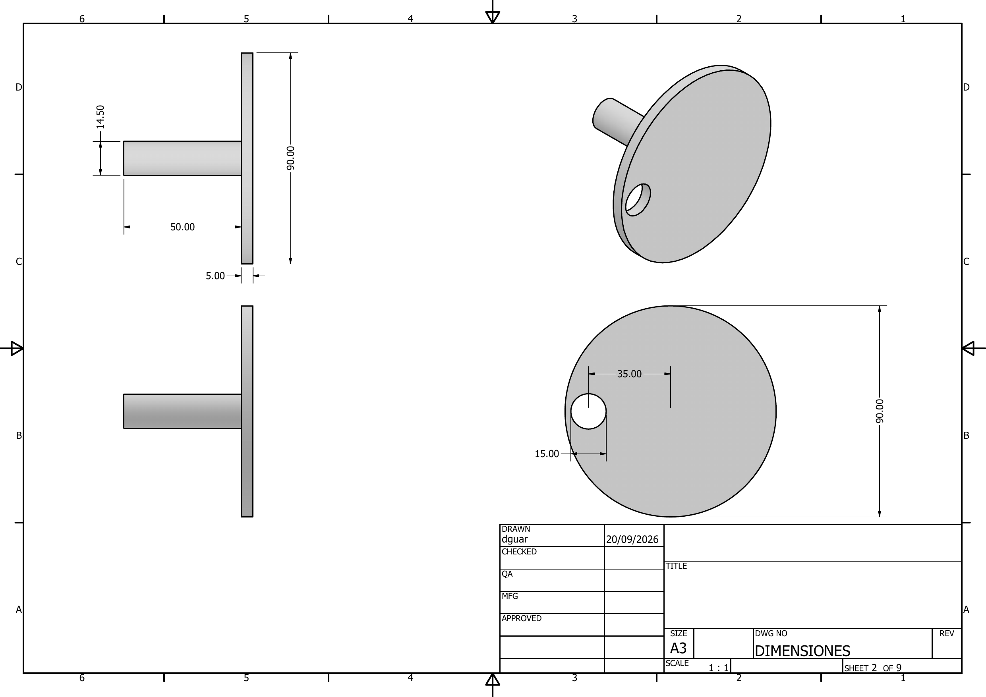
Figura 19. Hoja 2: Disco-manivela (escala 1:1).
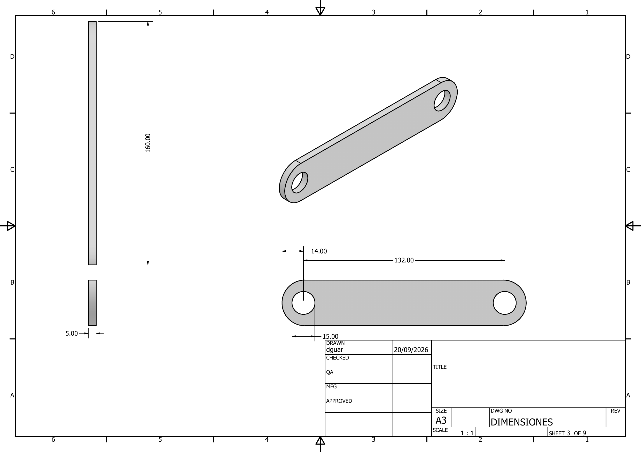
Figura 20. Hoja 3: Biela (escala 1:1).
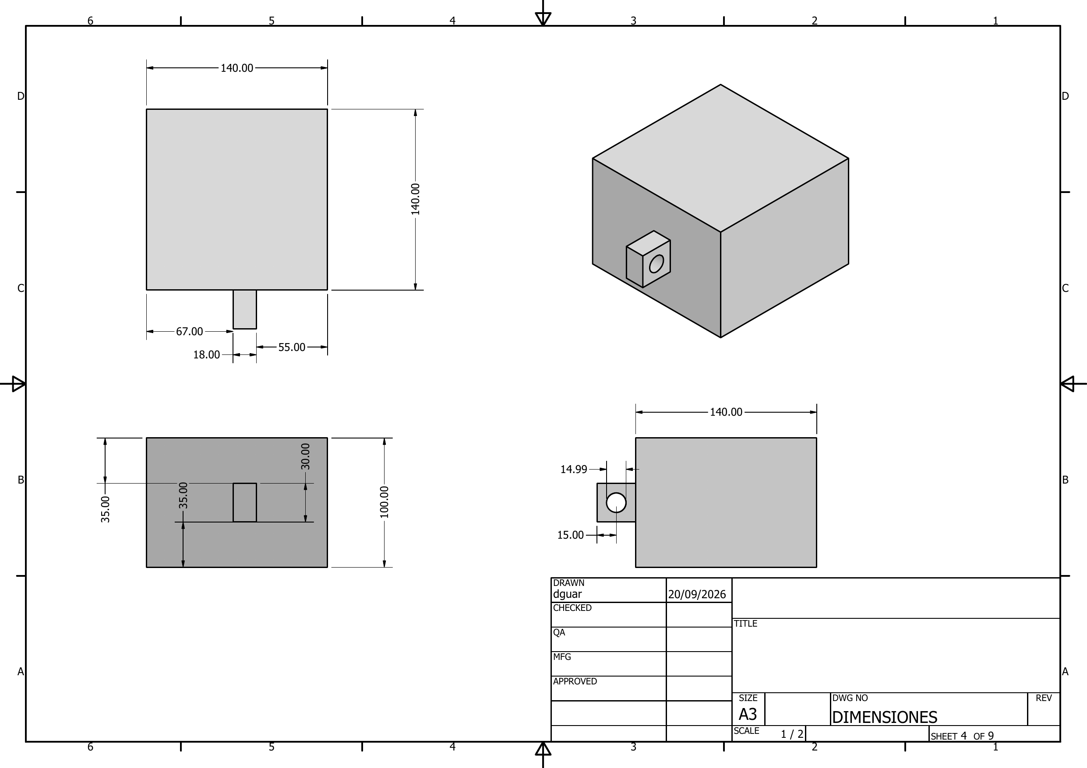
Figura 21. Hoja 4: Bloque (pisón) (escala 1:2).
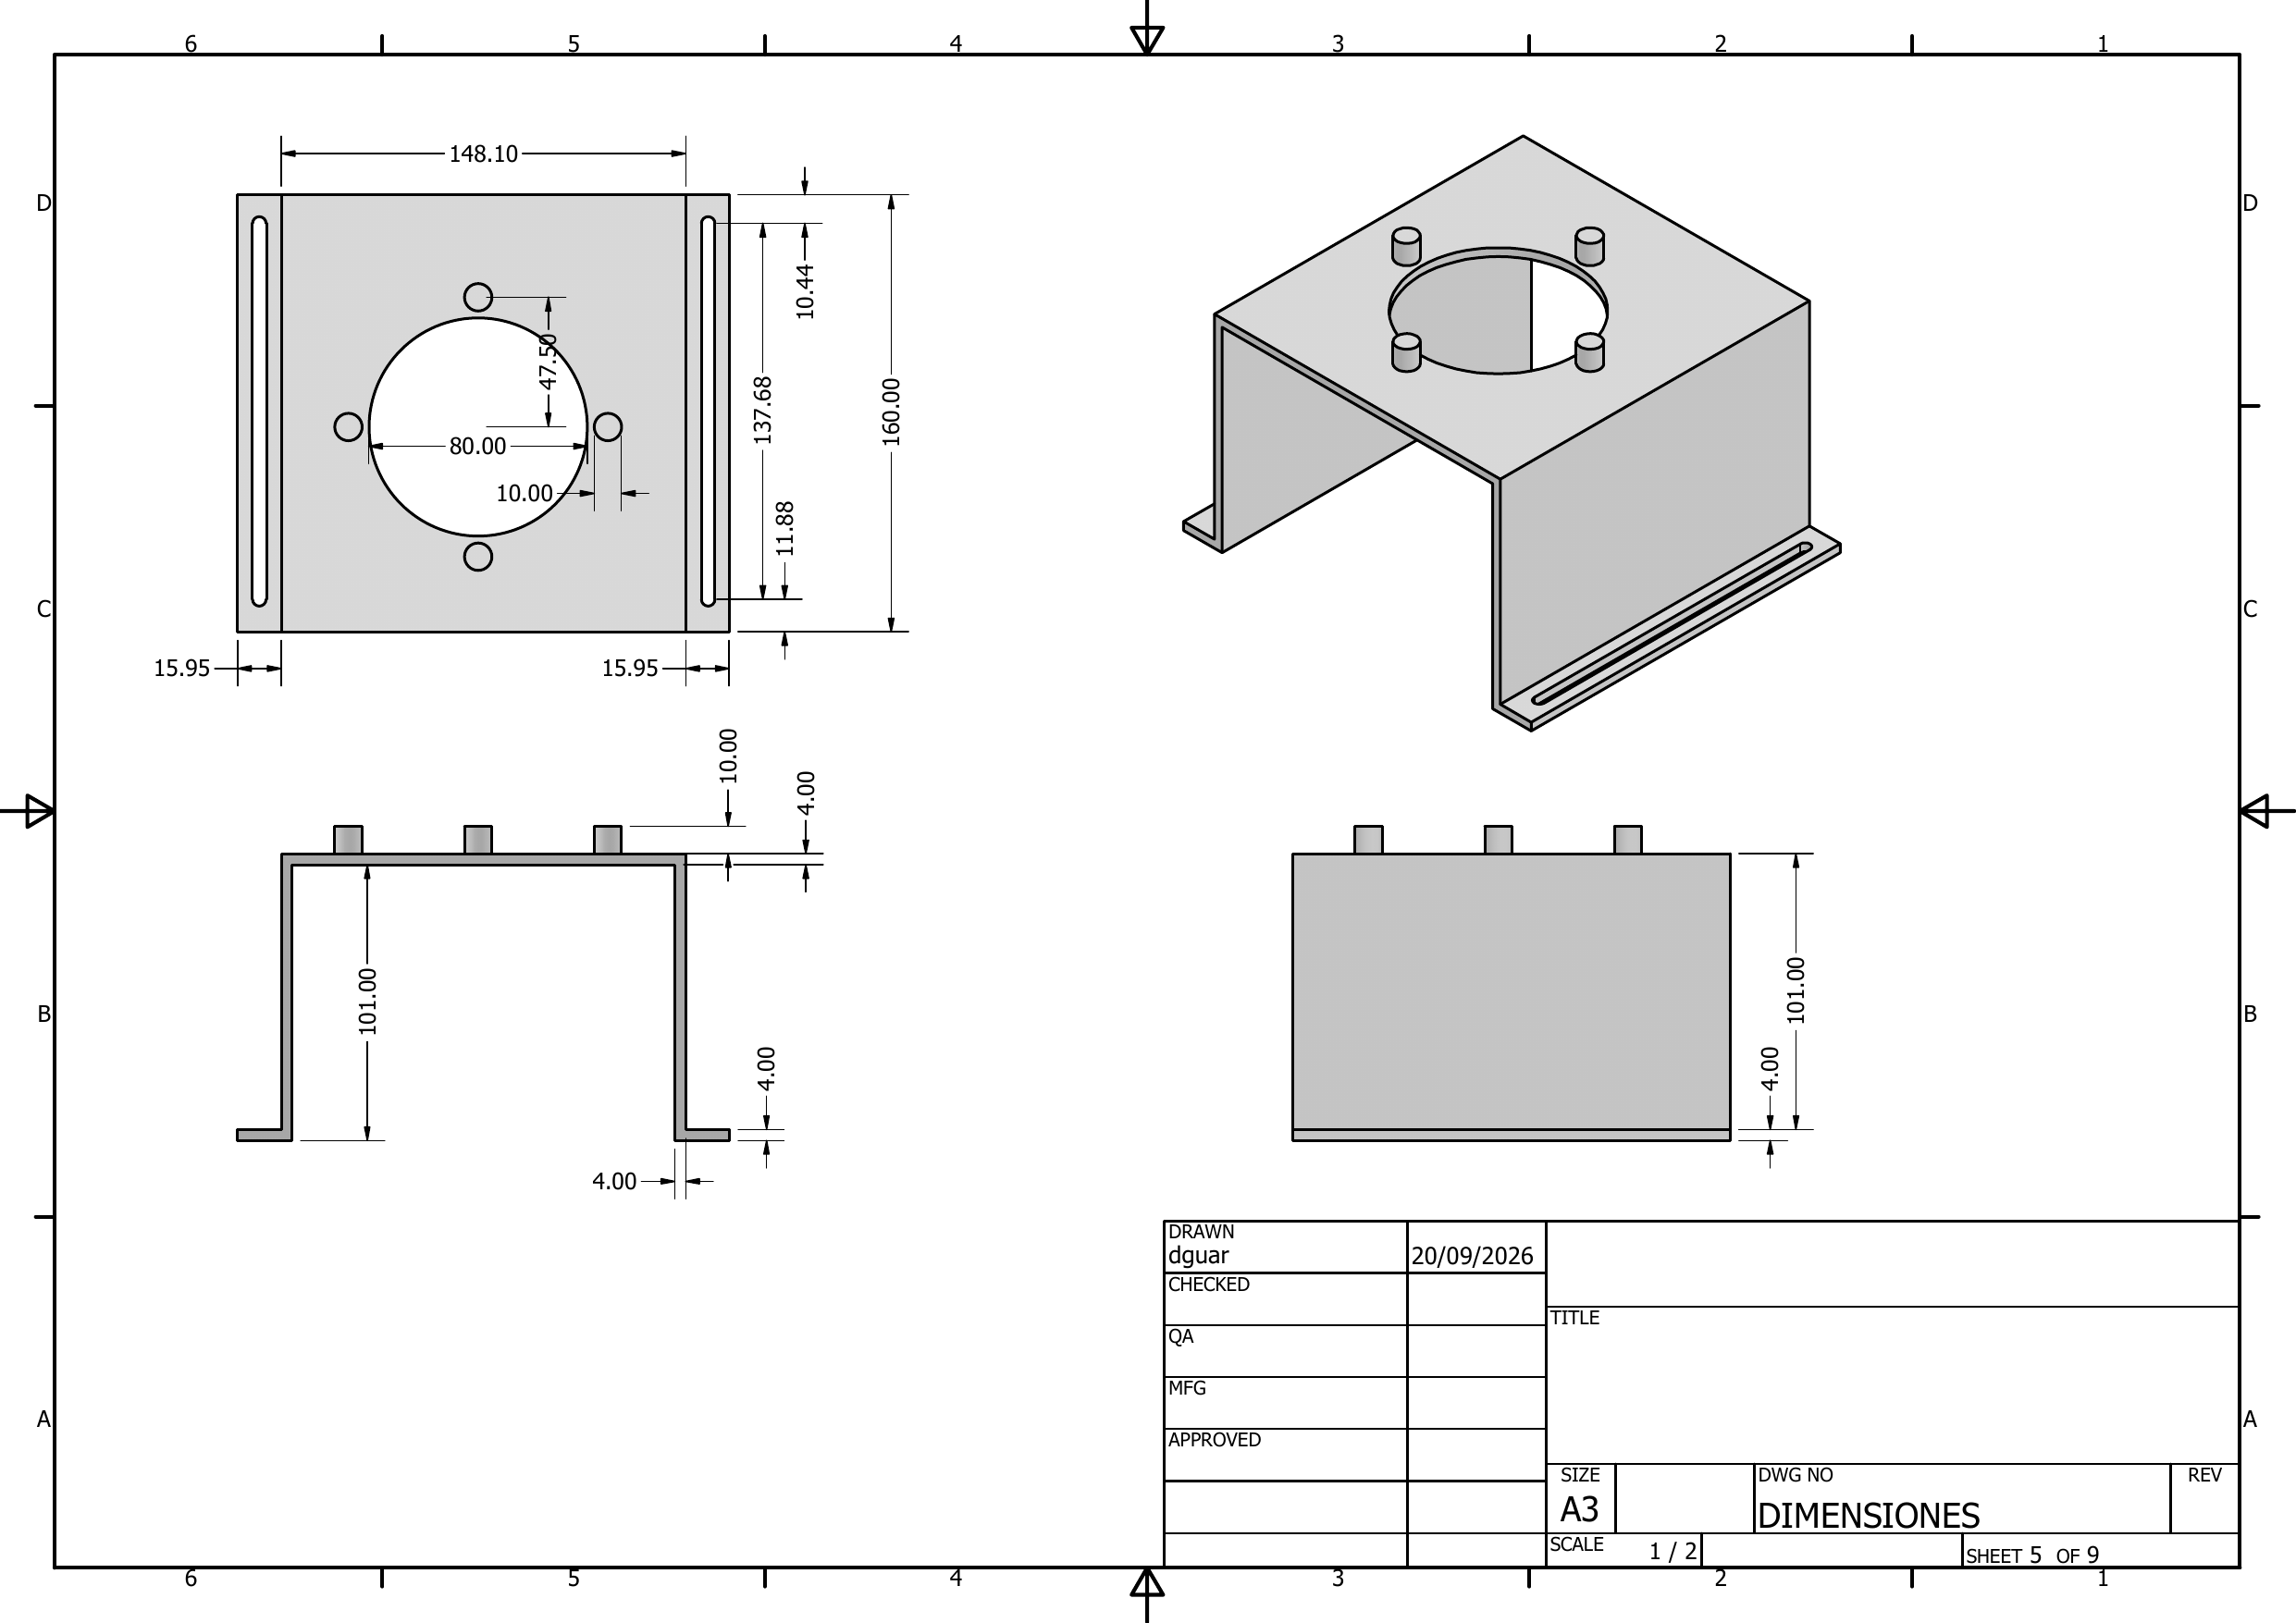
Figura 22. Hoja 5: Caja-guía (escala 1:2).
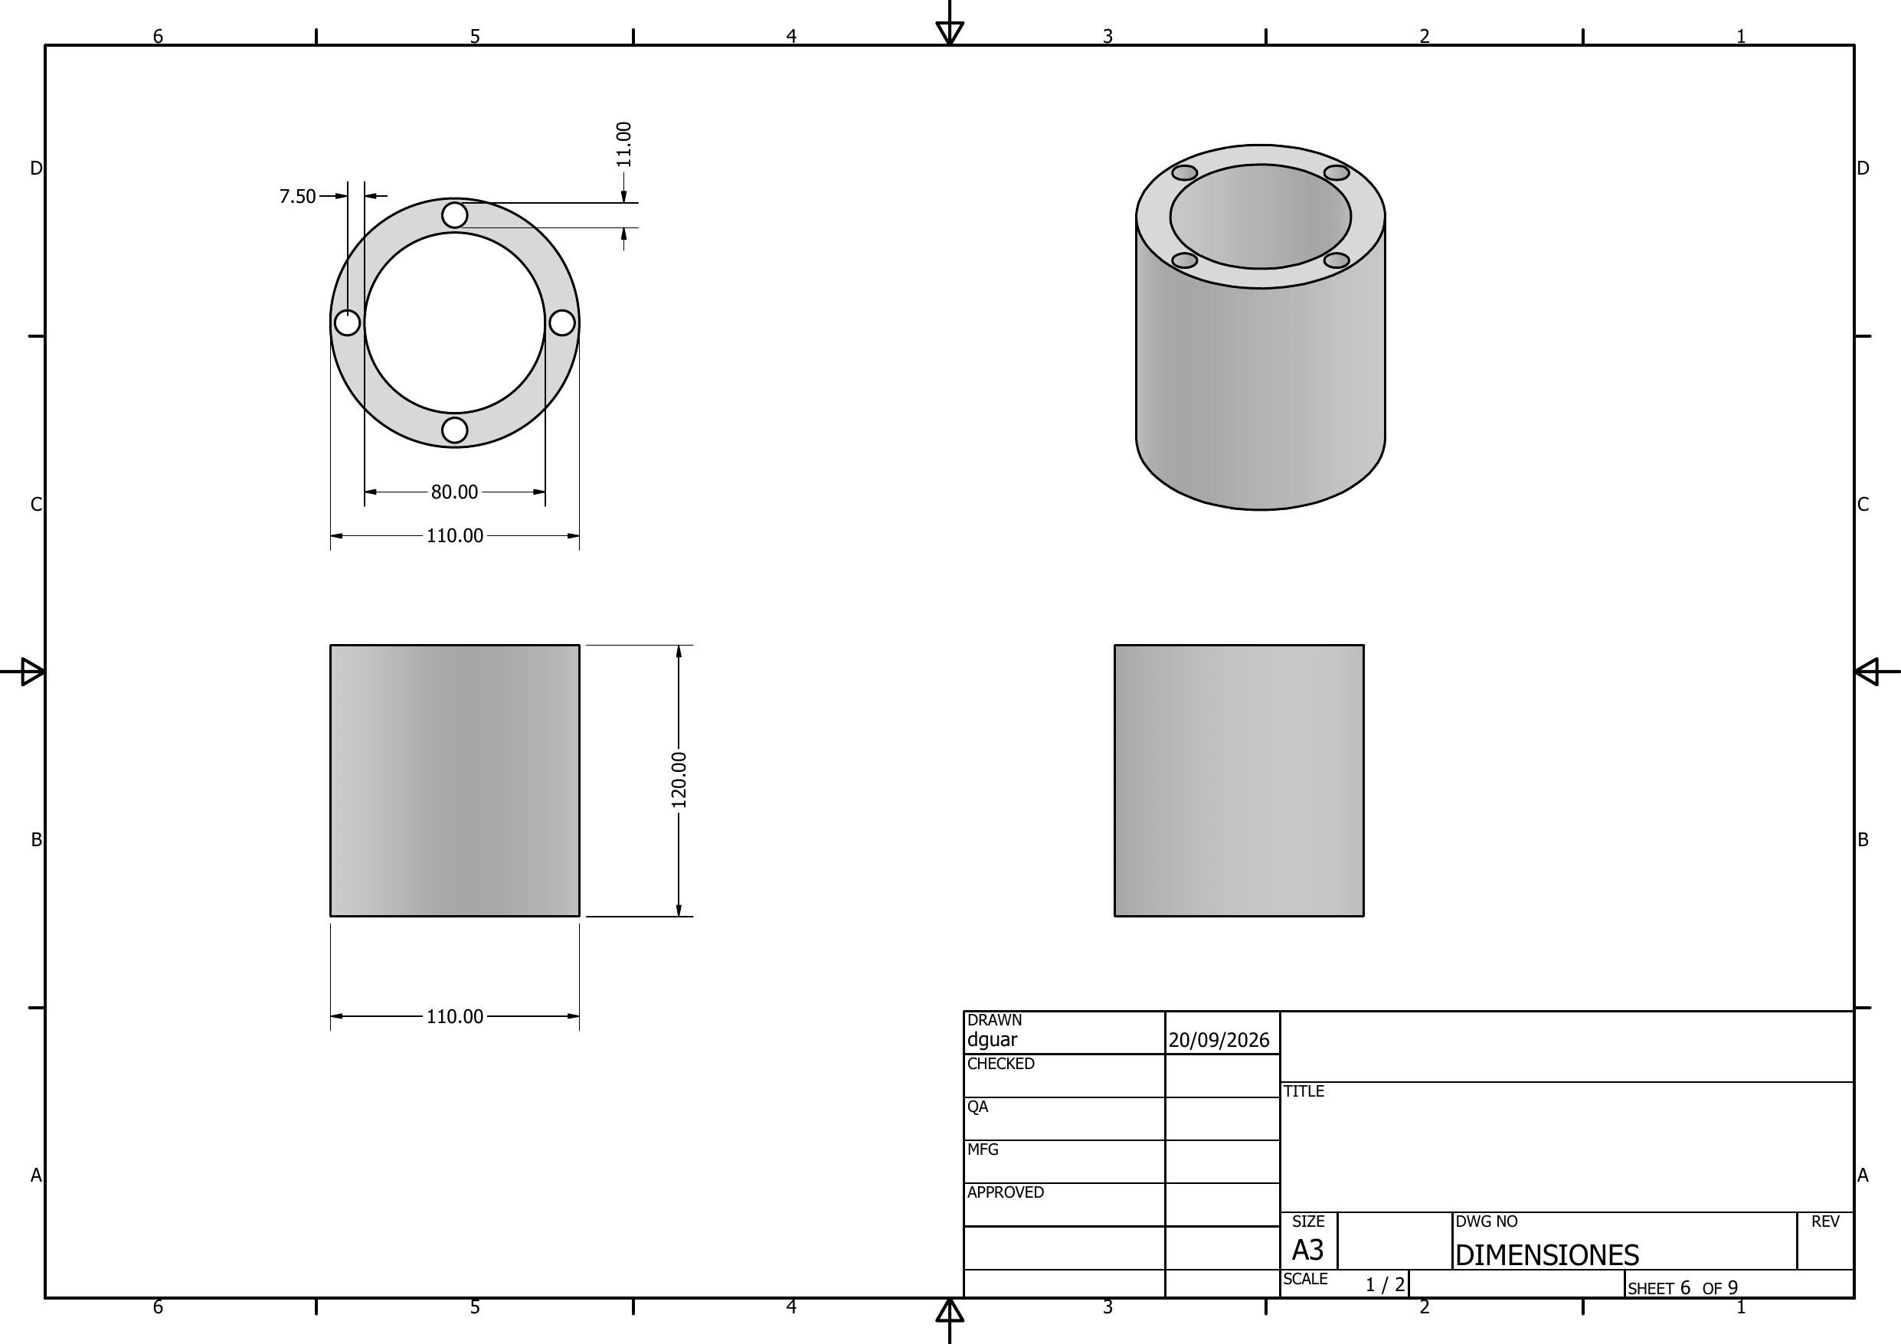
Figura 23. Hoja 6: Tolva (escala 1:2).
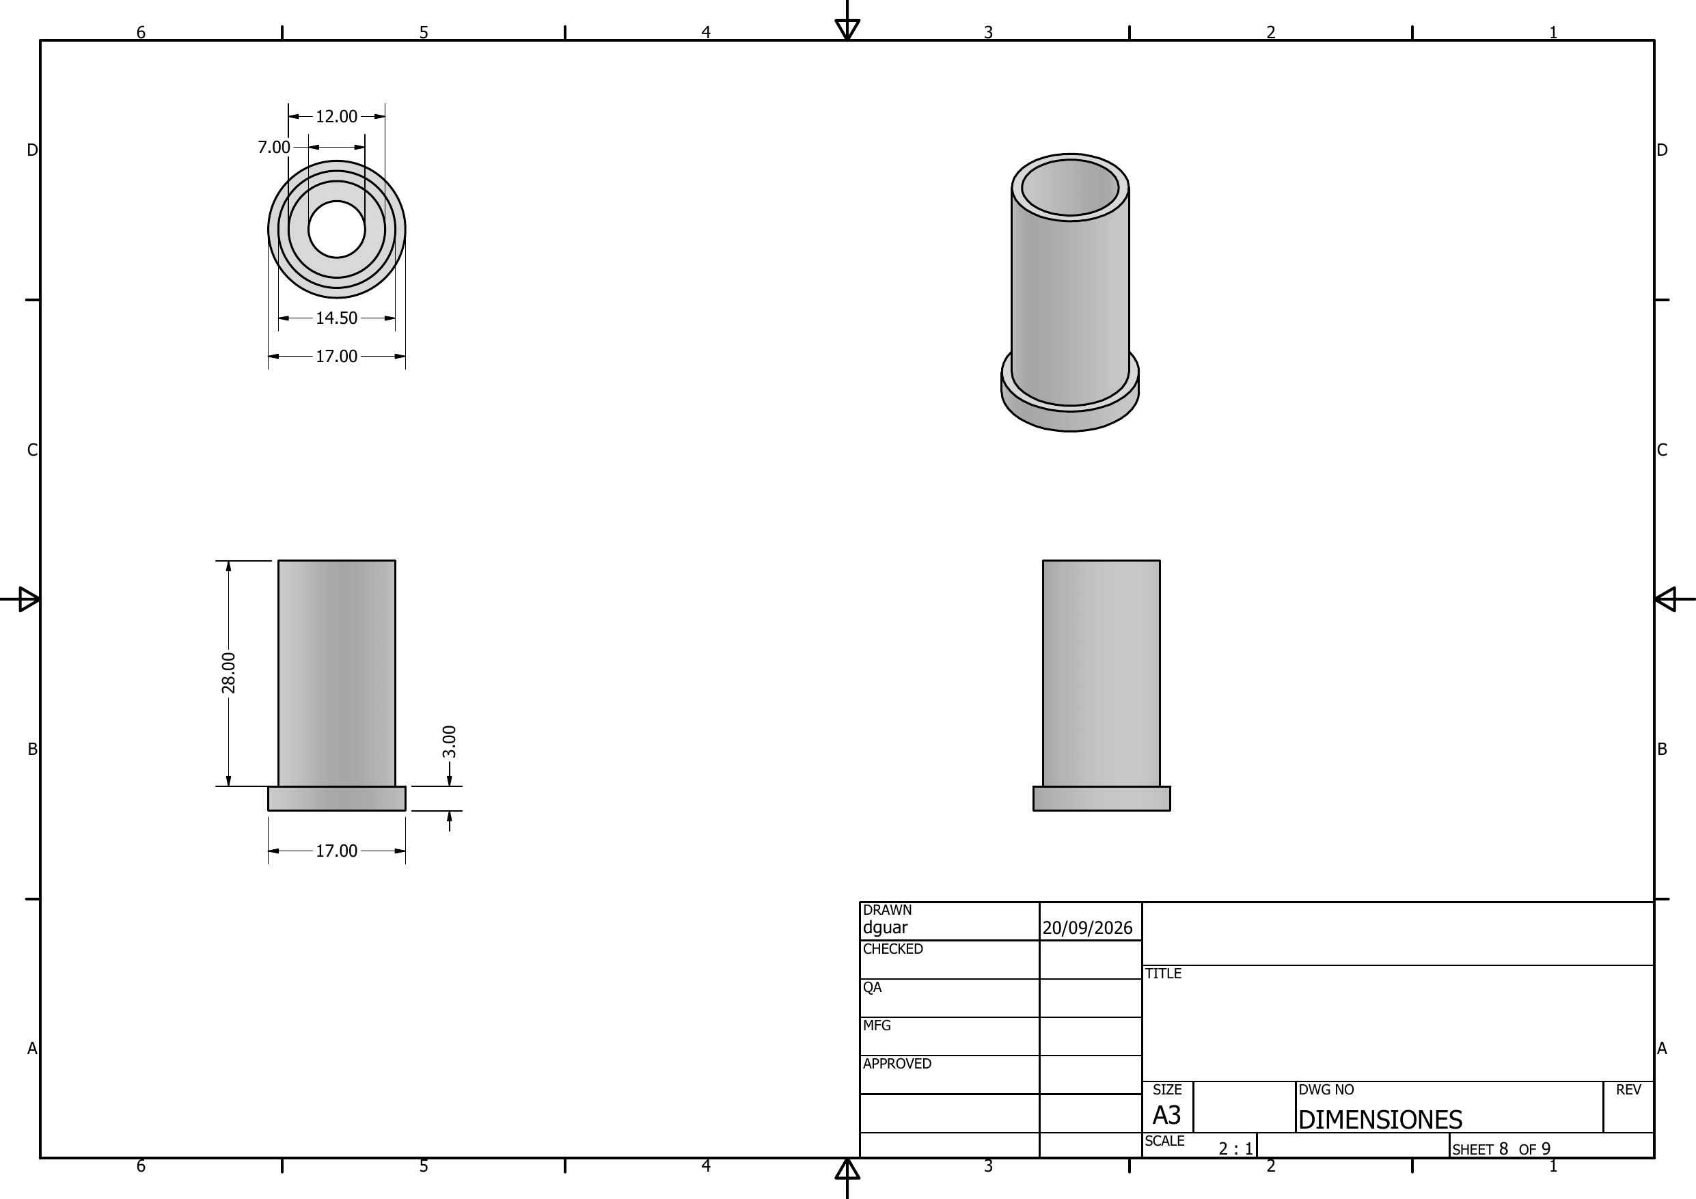
Figura 24. Hoja 8: Pasador-buje (escala 2:1).
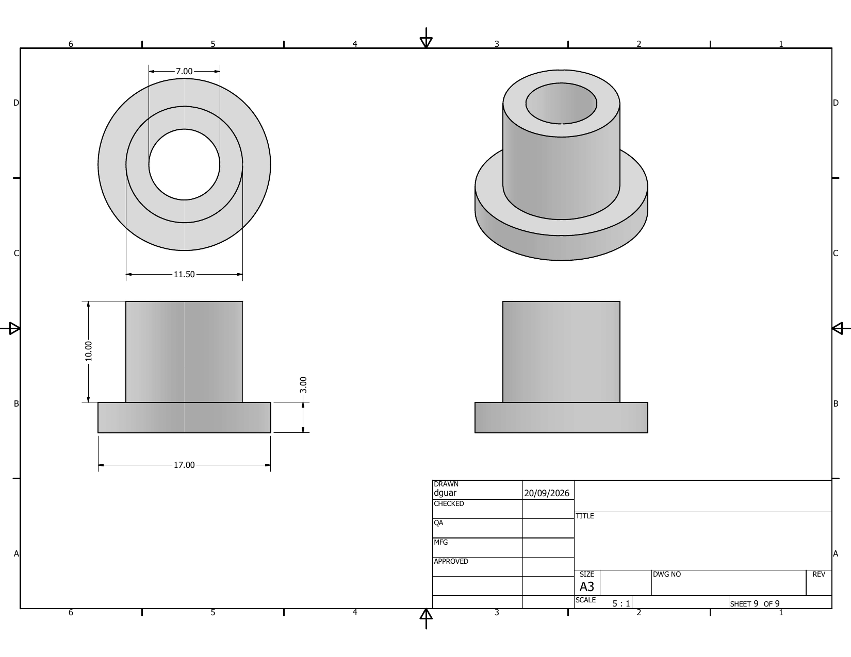
Figura 25. Hoja 9: Tapa del pasador (escala 5:1).

